Servicios de Salud Jalisco’
Comisión de Adquisiciones y Enajenaciones
Bases
LPL 43068001-006-16
Licitación Pública Local
“SERVICIO DE ABASTECIMIENTO DE GASES MEDICINALES PARA DIFERENTES UNIDADES HOSPITALARIAS Y SUMINISTRO DE OXÍGENO DOMICILIARIO, DEL O.P.D. SERVICIOS DE SALUD JALISCO”

Contenido

Introducción 4
Convocatoria 4
Glosario de Términos y Definiciones 5
Relación de Anexos 6
1.- La Licitación 7
2.- Eventos del Proceso 8
3.- La Puntualidad 9
4.- Lineamientos sobre las Especificaciones Técnicas y Características de Calidad 10
5. Obligación de los Participantes 11
6.- Lineamientos sobre la Junta Aclaratoria de Bases 13
7.- Lineamientos Generales para la Proposición (La Propuesta Técnica y Económica) 14
8.- Acto de presentación de propuestas técnicas y económicas y, Apertura de Propuestas Técnicas 23
9.- Facultades de la Comisión 25
10.- Visitas a las Instalaciones del PARTICIPANTE 26
11.- Evaluación de Propuestas y Criterios para su Adjudicación 26
12.- Acto de Dictamen Técnico y Apertura de las Propuestas Económicas 28
13. Sobre la Descalificación del PARTICIPANTE, la Declaración del Proceso Desierto, la Suspensión y Cancelación del PROCESO 29
14.- Acto de Resolución de Adjudicación 32
15.- Acto de Notificación 32
16.- Instrucciones Generales para el PROVEEDOR 33
16.2. Condiciones de Entrega. 34
17.- Garantía para el Cumplimiento del Pedido/ Contrato 35
18.- Firma del Pedido/Contrato 36
19.- Anticipo 38
20.- Condiciones de Pago 38
21. Pruebas de Calidad 39
22. Demoras. 39
23.- Sanciones 39
24.- Cesión de Derechos y Obligaciones 40
25. - Patentes, Marcas y Derechos de Autor 40
26.- Relaciones Laborales 40
27.- Defectos y Vicios Ocultos 40
28.- Confidencialidad de la Información 40
29.- Inconformidades 41

Anexos 42

Introducción
La ley en materia de adquisiciones del gobierno del estado de Jalisco, señala que las licitaciones públicas son uno de los cuatro procedimientos que puede utilizar un ente de gobierno para adquirir entre otras cosas, bienes, arrendamientos y prestación de servicios.
La licitación es un proceso de adquisición que inicia mediante convocatoria pública, con la finalidad de que se presenten propuestas en sobres cerrados, mismo que, son abiertos ante el total de los participantes que cumplieron con todos los requisitos y así, el ORGANISMO se asegura de obtener las mejores condiciones en cuanto a: Calidad, precio, financiamiento y oportunidad, entre otras con apego a lo establecido en la ley y su reglamento estatal en materia de adquisiciones.

Convocatoria
De conformidad con lo establecido en los artículos 1, 2, 3, de la Ley de Servicios de Salud Jalisco; artículos 1, 3, 4 y 6 fracción III, 8 fracción I, 9, 10 , 11 fracción I, 19, 25, 26, 27, y 63 de la Ley de Adquisiciones y Enajenaciones del Gobierno del Estado de Jalisco; los numerales 1, 2, 3, 4, 5 12 fracción IV, 19, de su Reglamento, y los artículos 1, 2, 19 fracción I, 20, 21, 22, 24, 25, 26, 28 de las Políticas y Lineamientos para la Contratación de Adquisiciones, Servicios y Enajenaciones de ‘Servicios de Salud Jalisco”, así como lo correspondiente a la normatividad que no se oponga a la Ley de Adquisiciones y Enajenaciones del Estado, de acuerdo al transitorio V de la misma, y demás ordenamientos aplicables, Servicios de Salud Jalisco, con domicilio ubicado en Dr. Baeza Alzaga #107, Col. Centro, C.P. 44100, Guadalajara, Jalisco, con número telefónico 3030-5000 ext. 35210, 35211 y 35218; convoca a las personas físicas y morales interesadas en participar en el proceso de:
Licitación Pública Local No. LPL 43068001-006-16.
Para la adquisición del:
“SERVICIO DE ABASTECIMIENTO DE GASES MEDICINALES PARA DIFERENTES UNIDADES HOSPITALARIAS Y SUMINISTRO DE OXÍGENO DOMICILIARIO, DEL O.P.D. SERVICIOS DE SALUD JALISCO”
La contratación queda sujeta a la autorización y alcance del Presupuesto de Egresos del Estado de Jalisco, así como a la disponibilidad y suficiencia presupuestaria para el ejercicio fiscal 2016 que se autorice y cuente la “CONVOCANTE”, considerando el Convenio de Colaboración y Coordinación Administrativa que se suscriba entre el “ORGANISMO” y el Régimen Estatal de Protección Social en Salud en Jalisco (REPSSJAL), sin responsabilidad para el ORGANISMO.
A efecto de normar el desarrollo de la Licitación, se emiten las siguientes:
BASES
Las BASES son los lineamientos y especificaciones (administrativas, técnicas y económicas) obligatorios, que se establecen por parte de quien convoca para ordenar, agilizar, lograr la participación e instaurar aspectos generales a los que deberá asirse todo aquel interesado en participar en el proceso licitatorio.

Glosario de Términos y Definiciones
Para efectos de comprensión y entendimiento del presente documento, deberá entenderse por:
TÉRMINO | DEFINICIÓN
ÁREA SOLICITANTE | La que de acuerdo a sus necesidades solicite o requiera la contratación del servicio.
ÁREA TÉCNICA | La que establezca especificaciones y normas de carácter técnico del servicio requerido.
COMISIÓN | Comisión de Adquisiciones y Enajenaciones de ‘Servicios de Salud Jalisco’.
CONTRATO | Acuerdo de voluntades que crean derechos y obligaciones entre ‘Servicios de Salud Jalisco’ y el proveedor derivado de la presente licitación.
CONVOCANTE | ‘Servicios de Salud Jalisco’ a través de la Comisión de Adquisiciones y Enajenaciones de ‘Servicios de Salud Jalisco’.
DOMICILIO | Dr. Baeza Alzaga No. 107, Col. Centro, C.P: 44100, Guadalajara, Jalisco.
LEY | Ley de Adquisiciones y Enajenaciones del Gobierno del Estado de Jalisco.
LUGAR DE LA PRESTACIÓN DEL SERVICIO | En las unidades de prestación de servicios médicos de ‘Servicios de Salud Jalisco’
ORGANISMO | ‘Servicios de Salud Jalisco’.
PARTICIPANTE | Persona Física o Jurídica/Moral (Razón Social) interesada en proporcionar el servicio objeto del presente proceso licitatorio.
POLÍTICAS | Políticas y Lineamientos para la Contratación de Adquisiciones, Servicios y Enajenaciones de ‘Servicios de Salud Jalisco’.
PROCESO | Licitación Pública Local LPL 43068001-006-16 para la adquisición del “SERVICIO DE ABASTECIMIENTO DE GASES MEDICINALES PARA DIFERENTES UNIDADES HOSPITALARIAS Y SUMINISTRO DE OXÍGENO DOMICILIARIO, DEL O.P.D. SERVICIOS DE SALUD JALISCO””.
PROPOSICIÓN | Documentación que contiene la propuesta técnica y la propuesta económica de los LICITANTES, así como aquella distinta a éstas.
PROVEEDOR | La persona física o moral con quien el Organismo celebre el contrato/pedido derivado de la presente licitación.
REGLAMENTO | Reglamento de la Ley de Adquisiciones y Enajenaciones del Gobierno del Estado.
GASES | SERVICIO DE ABASTECIMIENTO DE GASES MEDICINALES PARA DIFERENTES UNIDADES HOSPITALARIAS Y SUMINISTRO DE OXÍGENO DOMICILIARIO, DEL O.P.D. SERVICIOS DE SALUD JALISCO
SCT | Secretaría de Comunicaciones y Transportes.
SEMARNAT | Secretaría de Medio Ambiente y Recursos Naturales.
SERVICIO | Los que se solicitan con motivo de la presente licitación y se especifican en el ANEXO 1.
Unidad(es) Médica(s) | Unidades de prestación de servicios médicos de ‘Servicios de Salud Jalisco’
VENTANILLA DE PROVEEDORES | Área encargada de recibir los documentos de Proveedores o, Participantes en las licitaciones, concursos o invitaciones, adscrita a la Dirección General de Administración de ‘Servicios de Salud Jalisco’, ubicada en DOMICILIO.

Relación de Anexos
ANEXOS | DEFINICIÓN
ANEXO 1 1.A | Especificaciones técnicas
ANEXO 2 | Datos de identificación para las propuestas
ANEXO 3 | Datos de identificación para los entregables
ANEXO 4 | Propuesta de Especificaciones técnicas
ANEXO 5 | Propuesta económica.
ANEXO 6 | Acreditación.
ANEXO 7 | Formato para realizar preguntas de Aclaración.
ANEXO 8 | Carta compromiso.
ANEXO 9 | Solicitud de recibir notificaciones por email
ANEXO 10 | Texto de fianza del 10% garantía de cumplimiento de contrato.
ANEXO 11 | Consentimiento para el pago de facturas de servicios vía depósito en cuenta de cheques.
ANEXO 12 | Listado de Unidades Hospitalarias y Regiones Sanitarias

1.- La Licitación
1.1 Descripción del PROCESO
Este procedimiento de adquisición al cual se convoca, trata específicamente de la figura de licitación pública con alcance local, tal que, únicamente podrán participar todas aquellas personas físicas o morales que están establecidas en el estado de Jalisco y que tengan a bien, participar mediante la entrega de una PROPOSICIÓN solvente.
1.2 Objeto del PROCESO
El objeto del presente PROCESO es la adquisición del “SERVICIO DE ABASTECIMIENTO DE GASES MEDICINALES PARA DIFERENTES UNIDADES HOSPITALARIAS Y SUMINISTRO DE OXÍGENO DOMICILIARIO, DEL O.P.D. SERVICIOS DE SALUD JALISCO” mismo que empezará a partir del 01 de Marzo y hasta el 31 de Diciembre de 2016, a través de contrato, con un mínimo ejercer el 40% del total del servicio contratado.
1.3 Las bases y su fecha límite para recogerlas
Las BASES son gratuitas y estarán a su disposición en la página web del ORGANISMO, www.jalisco.gob.mx/es/prensa/convocatorias, así como en la Dirección General de Administración del ORGANISMO, desde su publicación hasta un día antes del evento‘Presentación de propuestas técnicas y económicas’ y, aperturas técnicas, en día hábil y un horario comprendido entre las 08:00 a las 16:00 horas.
Por lo señalado en el párrafo anterior, es responsabilidad exclusiva del PARTICIPANTE obtenerlas oportunamente.
1.4 Inventario de la adquisición
A continuación se relaciona, groso modo, el servicio integral que se requiere y la cantidad de los mismos, en el entendido que las cantidades, especificaciones y características técnicas y de calidad, se encuentran detalladas en el ANEXO 1.
1.5 Muestra física (NO APLICA)
El presente proceso, requiere de muestras físicas de cada uno de los renglones solicitados en el ANEXO 1, los cuales se depositarán en el LUGAR DE LA ENTREGA mediante las especificaciones de entrega señaladas en el ANEXO xxx y bajo los siguientes lineamientos:
- La fecha de entrega será la que se establece en la cuarta línea de la tabla del Punto 2 (Eventos del Proceso)
- Las muestras físicas deberán coincidir con las especificaciones técnicas establecidas en el ANEXO 1.
- La entrega la realizará el representante legal de la empresa.
Una vez entregadas las muestras físicas, el ÁREA TÉCNICA emitirá los dictámenes de cumplimiento de muestras, con apego a las bases; y entregará a la COMISIÓN para su decisión correspondiente.

2.- Eventos del Proceso

La licitación deberá sujetarse a la siguiente tabla, en ella, se establecen: los eventos a realizar, el lugar donde se desarrollarán y, la fecha y hora en la que tendrán que efectuarse.

EVENTOS DEL PROCESO | LUGAR DEL EVENTO | FECHA Y HORA
Visita y recorrido a las unidades | NO APLICA | NO APLICA
Entrega de preguntas aclaratorias | Vía electrónica al correo base.saludjalisco@jalisco.gob.mx y a alberto.ponce@jalisco.gob.mx y martin.iniguez@jalisco.gob.mx en el Departamento de Adquisiciones del ORGANISMO ubicado el DOMICILIO. | El día 16 de febrero de 2016, a las 14:00 horas.
Junta aclaratoria de bases. | En el Auditorio del ORGANISMO ubicado en el DOMICILIO | El día 19 de febrero de 2016, a las 10.horas.
Entrega de muestras físicas |  | NO APLICA
Presentación de propuestas técnicas y económicas y apertura de propuestas técnicas |  | El día 25 de febrero de 2016, a las 10:00 horas.
Dictamen técnico y apertura de las propuesta económicas |  | Dentro de los 10 días hábiles posteriores a la fecha de presentación de propuestas técnicas y económicas y apertura de propuestas técnicas
Resolución de adjudicación. |  | Dentro de los diez días hábiles posteriores a la fecha de Apertura Propuestas Económicas.
Firma del contrato para el(los) participante(s) adjudicado(s). | Departamento de Adquisiciones del ORGANISMO ubicado en el DOMICILIO. | Entre los cinco a diez días hábiles contados a partir de la fecha de la notificación de la Resolución de Adjudicación.
Entrega del servicio | En el LUGAR DE LA PRESTACIÓN DEL SERVICIO | A partir del día 1 de marzo de 2016 al 31 diciembre de 2016, deberán de prestarse los servicios en las UNIDADES

Nota: Los eventos a los que hace referencia el presente punto son independientes entre sí, sin embargo, son complementarios y guardan relación uno con otro de forma procesal.

3.- La Puntualidad
La puntualidad trata del cuidado y la diligencia de los involucrados en un evento, para llegar a la hora convenida o señalada, por tanto, sólo se permitirá el ingreso y la participación a los actos o eventos, a todo aquel PARTICIPANTE que cuente con lo siguiente:
- Cumplir con lo requisitado para el registro,
- Se haya registrado, y
- Se encuentre presente al inicio de cada evento del proceso.
Para lo anterior, el registro a cada uno de los eventos enlistados en el punto 2 (Eventos del Proceso), se abrirán una hora antes de lo establecido y se cerrarán un minuto antes de la hora de su inicio, por parte del presidente de la COMISIÓN o para el caso de la junta aclaratoria, por el servidor público designado por el presidente de la misma; una vez que se cierre el registro y que ingresen los participantes al LUGAR DEL EVENTO, no se aceptará el registro de ningún PARTICIPANTE.
Si por alguna situación no se da el inicio a los actos a la hora señalada, inmediatamente se hará del conocimiento de manera verbal al PARTICIPANTE los motivos del atraso, por lo que todos los acuerdos y actividades de la COMISIÓN serán válidos, y éste no podrá argumentar, en ningún momento, incumplimiento por parte de la CONVOCANTE.

4.- Lineamientos sobre las Especificaciones Técnicas y Características de Calidad
Él ÁREA SOLICITANTE, es la responsable de solicitar y establecer las especificaciones técnicas y las características básicas del SERVICIO que se va a adquirir, ello, en coordinación con el área normativa en la materia, motivo por el cual, el PARTICIPANTE, de manera obligatoria, debe respetarlas.
Las especificaciones y las características están contenidas en un documento propiedad del ORGANISMO, las cuales se identifican en el ANEXO 1.
Se hace énfasis en que, NO se aceptarán opciones ni modificaciones que demeriten las especificaciones mínimas requeridas y calidad del SERVICIO licitado, ello, en ninguna de las etapas del PROCESO, sin embargo, SÍ se podrán añadir especificaciones o características adicionales que superen lo peticionado en el espacio destinado en el formato para tal fin del ANEXO 4 (Propuesta de especificaciones técnicas), sin ser éstas –las especificaciones adicionales motivo de descalificación el ponerlas o no; Las especificaciones adicionales solo se tomaran en cuenta al momento de un empate económico, además de las que la ley de la materia señala.

5. Obligación de los Participantes
A efectos de cumplir con este apartado, el PARTICIPANTE debe:
- Estar registrado y actualizado en el “Padrón de Proveedores de Bienes y Servicios del Gobierno del Estado de Jalisco”. La falta de registro en el padrón no impide su participación en el PROCESO, pero Sí es factor indispensable para firmar el contrato y en consecuencia, NO podrá prestar los SERVICIO que se le haya solicitado,
Para efectos de inscripción o actualización en el referido padrón, comunicarse a la ‘Dirección de Desarrollo de Proveedores de la Secretaría de Planeación, Administración y Finanzas del Gobierno de Jalisco’ (SEPAF), al teléfono 3818-2818, o bien, ingresar al módulo de “Adquisiciones de Gobierno” que se localiza en la página de internet:
http://www.jalisco.gob.mx/es/tramites/listado?keyword=registro+en+el+padron+de+proveedores
- Ser una persona física o moral con experiencia en el ramo, así como, poseer la capacidad administrativa, financiera, legal, humana y técnica, para atender el requerimiento del PROCESO, reservándose la CONVOCANTE a solicitar la documentación al PARTICIPANTE que acredite tal circunstancia, en cualquier momento del proceso si así lo considera conveniente, en caso de no acreditar con suficiencia tal circunstancia, la COMISIÓN podrá descalificar su propuesta.
- Revisar las BASES licitatorias, examinar y acatar cuidadosamente todos los lineamientos, instrucciones, formatos, condiciones, características, especificaciones y demás señalamientos que integran este documento, tal qué, si se llegara a omitir alguna disposición o entregar algo que no se ajuste a lo peticionado, la COMISIÓN descalificará su propuesta,
- Imprimir preferentemente en papel membretado del PARTICIPANTE todo comunicado o documento que elabore, así como estar redactado en idioma español,
- Otorgar a su representante poder notarial y copia fotostática, con cláusula especial, en la que se defina, que éste, puede representarlos en actos para participar en licitaciones públicas y/o concursos; así mismo, debe de señalar autorizados para oír y recibir notificaciones.
- Informar por escrito y con anticipación a la CONVOCANTE o al ORGANISMO sobre cualquier cambio o revocación de las personas autorizadas para su representación,
- Darse por enterado y notificado del resultado de las etapas de esta licitación, al momento de www.jalisco.gob.mx/es/prensa/convocatorias que consulte el portal web de compras del Estado de Jalisco, en la dirección, o bien, ser notificado de manera personal o por conducto de la persona autorizada en los términos del inciso “e”, siempre y cuando el representante acuda al departamento de adquisiciones, para recibir copia simple de la resolución en cita, aclarándose que la notificación de la resolución que emita la COMISIÓN, podrá practicarse al PARTICIPANTE en el DOMICILIO del ORGANISMO, en días hábiles en un horario comprendido entre las 9:00 hasta las 14:00 horas,
- Permitir el acceso a sus instalaciones cuando la COMISIÓN lo considere conveniente, ello con la finalidad de, verificar la infraestructura, capacidad y equipos con los que se prestará el servicio, que se está proponiendo,
- Presentar una sola propuesta de participación en la licitación y dirigirla o rotularla a la COMISIÓN,
- Utilizar únicamente los formatos establecidos en las presentes BASES,
- Estar al corriente de las obligaciones fiscales en cumplimiento a lo establecido en el artículo 32-D del Código Fiscal de la Federación, ya que deberá de acreditarlo para la firma de contrato,
- Mencionar si los precios cotizados serán los mismo en caso de la COMISIÓN opte por adjudicar parte de los SERVICIOS, de no hacerlo se entiende que sostiene los precios para cualquier volumen de adjudicación, y
- Cumplir con todo lo solicitado en las presentes bases licitatorias, el no hacerlo, es motivo suficiente de descalificación por parte de la COMISIÓN.

6.- Lineamientos sobre la Junta Aclaratoria de Bases
La junta aclaratoria, es un hecho que tiene como objeto, la de dar respuesta a las preguntas o dudas de carácter técnico o administrativo que al PARTICIPANTE le pudieran surgir derivado del análisis de las BASES de la licitación.
El evento será presidido por el servidor público designado por el presidente de la COMISIÓN, quién deberá ser asistido por un representante del área técnica de los SERVICIO, a fin de que se resuelvan en forma clara y precisa las dudas y planteamientos del LICITANTE relacionados con los aspectos contenidos en las BASES.
A este evento podrán participar todas aquellas personas, física o morales que tengan interés en entregar una propuesta viable para la licitación; así mismo, deben entregar las preguntas o dudas de las presentes BASES, la fecha límite para entregarlas es, hasta lo estipulado en la segunda línea del punto 2 (Eventos del Proceso) mediante alguno de los siguientes dos mecanismos:
- Personalmente.- En forma impresa y a través de medios digitales en formato de Word (2003), ello con base y apego al ANEXO 7, en la VENTANILLA DE PROVEEDORES ubicada en el DOMICILIO, y por
- Vía electrónica.- En forma digital y en formato de Word (2003), en la(s) siguiente(s) direcciones de Email: base.saludjalisco@jalisco.gob.mx y alberto.ponce@jalisco.gob.mx. y martin.iniguez@jalisco.gob.mx
Manifestado lo anterior, NO se recibirá ni se dará curso a preguntas realizadas o entregadas fuera del término establecido en el párrafo anterior; en el entendido de que, únicamente se dará respuesta a las preguntas que se recibieron en tiempo y forma y, que están relacionadas con las BASES y el PROCESO.
La junta aclaratoria se debe llevar a cabo conforme a lo señalado en el punto 2 (Eventos del Proceso) de las presentes BASES y se desarrollará en el auditorio del ORGANISMO ubicado en el DOMICILIO, bajo los siguientes aspectos:
- La asistencia y puntualidad de los participantes a la ‘Junta aclaratoria de bases’, será bajo su estricta responsabilidad, tal que, se debe de aceptar y acatar lo ahí acordado, ya que forma parte integral de las presentes BASES.
- El representante de la empresa, ya sea persona física o moral, debe registrarse en el formato establecido por el ORGANISMO antes del inicio del acto, hora señalada en el punto 2.
- Derivado de la contestación a las preguntas, en la junta de aclaración, se podrán modificar las características/especificaciones del servicio, además, se podrá señalar una nueva fecha para otra junta aclaratoria o, por el diferimiento de la misma,
- Se da lectura a cada pegunta y su respectiva contestación, y en su caso, se entregará a los participantes que se registraron un impreso con las respuestas a las preguntas.
- Al término del evento, se elaborará el acta correspondiente; la cual, es parte integral de las presentes BASES, ello, para los efectos legales a los que haya lugar y, quedará a la disposición en el DOMICILIO, por tanto, el acta se firmará por parte del servidor público designado y por el representante del área técnica; además, ésta será publicada en los medios electrónicos oficiales.
Se hace énfasis en que, la inasistencia y falta de registro de los interesados, da por hecho, que lo ahí acordado, se acepta en todos sus términos, en el entendido de que, se podrán modificar características/especificaciones de los SERVICIO, objeto de la presente PROCESO.

7.- Lineamientos Generales para la Proposición (La Propuesta Técnica y Económica)
La propuesta técnica y económica del PARTICIPANTE, debe cumplir con los siguientes lineamientos:
  - Entregar toda la documentación en los términos del inciso “d” del punto 5 (Obligación de los Participantes),
  - Suscribir con firma autógrafa, toda la documentación objeto de este PROCESO, en el entendido de que, a la falta de la rúbrica en algún documento, éste se invalida y lo hace sujeto a descalificación, salvo aquellos documentos originales que por su naturaleza no deban ser firmados,
  - Cuidar que ninguna propuesta contenga textos entre líneas, raspaduras, tachaduras, ni enmendaduras,
  - Todas las hojas de los entregables, deberán estar foliadas, salvo los folletos, catálogos instructivos, manuales y aquellos documentos originales que por su naturaleza no deban foliarse y tengan que regresarse al PROVEEDOR.
  - Cada sobre/caja y entregable deberá contener hoja resumen sobre su contenido, con apego a lo estipulado en los ANEXOS 2 y 3
  - Presentar una sola ‘Propuesta técnica’ y una sola ‘Propuesta económica’ en sobre cerrado o caja cerrada (según sea el caso) por separado una de otra, conforme a lo solicitado en los puntos 7.1 y 7.2,
  - Debe dirigir a la COMISIÓN los sobres/caja de cada propuesta, los cuales, deben estar debidamente rotulados a mano o, mediante una hoja impresa adherida con cinta a los mismos(ver ANEXO 2 Datos de identificación para las propuestas),
  - Ambas propuestas deben presentarse con base y fundamento en los formatos solicitados en estas BASES.
7.1 Lineamientos para presentar la Propuesta Técnica
Para mejorar el desarrollo de la revisión cuantitativa de la documentación (entregables), facilitar los tiempos establecidos para la apertura de propuestas técnicas y, lograr la efectividad del proceso, es que la ‘Propuesta técnica debe conformarse de la siguiente forma:
    - Incorporar cada entregable técnico en un sobre o bolsa (para recopilador de tres argollas) según sea el caso, cada sobre/bolsa debe estar bien rotulado; o bien, mediante hoja impresa adherida al sobre con cinta adhesiva transparente o inserta en la bolsa, para lo cual, debe apegarse a lo señalado en el ANEXO 3 (Datos de identificación para los entregables).
    - Si utiliza bolsa para recopilador con tres perforaciones, éstas deben ser incorporadas en carpeta de tres argollas (las necesarias). La señalada carpeta, debe ir rotulada como propuesta técnica y, deberá señalar si hay uno, dos, tres o más tomos.
    - Si se utilizan sobres para los entregables técnicos, estos deben ser incorporados en un sobre más grande o en una caja si el volumen es muy grande y, al igual que la(s) carpeta(s), el sobre/caja debe ir con rótulo u hoja impresa y adherida con cinta en la parte de fuera, indicando que trata de la propuesta técnica. Debe apegarse a lo señalado en el ANEXO 2 (Datos de identificación para las propuestas).
Para cumplir con este punto, debe apegarse al inciso “e” del punto 7 (Lineamientos Generales para la Propuesta Técnica y la Económica).
    - Cada original que se solicite para cotejar copias, debe estar dentro de bolsas para recopilador y todos ellos, debe ponerse en una carpeta de tres argollas de manera independiente a la de los entregables técnicos.
La carpeta con los originales debe identificarse con la leyenda “ORIGINALES PARA COTEJO”, ésta carpeta se regresará a la PARTICIPANTE después de la revisión cuantitativa.
Para cerrar el sobre/caja que contiene la propuesta técnica y la carpeta con documentos originales, éste se debe rubricar por parte del representante entre las dos partes que cierran el sobre/caja y encima de la firma, debe poner cinta adhesiva transparente o flejarla si utilizó una caja, ello, sin olvidar la firma y la cinta adhesiva sobre la misma.
Cada entregable se describe a continuación y debe cumplir con los siguientes aspectos:
Entregable | Descripción
 | Formato “ANEXO 4” (Propuesta de especificaciones técnicas), en dicho formato el “PARTICIPANTE” deberá anotar las especificaciones de todas las partidas del “ANEXO 1”y “ANEXO 1 A” que el PARTICIPANTE va a ofertar, así como la información correspondiente al APARTADO A , B y C del mencionado “ANEXO 1”. Lo anterior deberá corresponder a lo requerido en el “ANEXO 1” y “ANEXO 1 A” y lo derivado de la Junta Aclaratoria de Bases.
 | Acreditación del PARTICIPANTE conforme al ANEXO 6, en original.
 | Carta compromiso’ del PARTICIPANTE bajo protesta de decir verdad conforme al ANEXO 8, en original.
 | Para las Personas Jurídicas: Original y copia certificada ante Fedatario Público del Acta Constitutiva y las modificaciones relevantes a la misma si las hubiere, Poder General o Especial para representar en licitaciones públicas y/o concursos, en el que se acredite la personalidad del Representante Legal tanto para las Personas Físicas que comparezcan a través de Apoderado, como de las Personas Jurídicas. Ningún poder se otorgará por una duración mayor a 5 cinco años, de conformidad a lo establecido en el artículo 2214 del Código Civil del Estado de Jalisco, salvo el caso de que el poder se hubiese expedido antes del 15 de Septiembre de 1995, en cuyo caso deberá presentar escrito bajo protesta de decir verdad de quien lo otorgó, que dicho poder no ha sido revocado. Éste documentos deberá contenerse dentro del sobre de la propuesta técnica. Además el participante deberá acompañar una copia simple del mismo por separado y fuera del sobre de la propuesta técnica para presentarlo al inicio del evento de la entrega de las propuestas técnicas. Los documentos originales o copias certificadas una vez cotejados serán devueltos, quedando las fotocopias en poder de la “CONVOCANTE”.
 | Carta en la que el “PARTICIPANTE, si así lo desea, señala autorizados para oír y recibir notificaciones, haciendo la aclaración de que dicho escrito deberá ser firmado por persona con capacidad de representación suficiente para autorizar a dichas personas, y así mismo deberá acreditar con original o copia certificada del documento que lo habilite para hacer tal designación; de igual manera deberá “EL PARTICIPANTE” informar con anticipación y por escrito a “LA CONVOCANTE” de cualquier autorización o revocación de autorizados.
 | Original o copia certificada para cotejo y copia simple de la Certificación en la Norma NOM-059-SSA1-2013 “Buenas prácticas de fabricación de medicamentos”, de cuando menos dos plantas productoras del fabricante con que el PARTICIPANTE relacione en el documento solicitado en el entregable 14. En caso que el PARTICIPANTE sea distribuidor, además de presentar copias del certificado bajo la norma NMX-CC-9001- IMNC- 2008 ISO 9001-2008 de cuando menos dos plantas productoras del(los) fabricante(s), también deberá presentar original(es) de carta(s) membretada(s) del(los) fabricante(s) firmada(s) por el representante legal del(los) mismo(s), que garantice(n) el suministro de la propuesta presentada por el PARTICIPANTE para la Licitación LPL-43068001-00X-16.
 | Presentar original o copia certificada para su cotejo y copia simple del Certificado de Empresa Segura del cumplimiento de la: NOM-005-STPS-1998.
 | Deberá de presentar carta bajo protesta de decir verdad donde manifieste apego y cumplimiento de la NOM-020-STPS-2011 “Recipientes sujetos a presión y calderas de funcionamiento-condiciones de seguridad.
 | Original o copia certificada para cotejo y copia simple del Certificado de la norma NMX-H-156-NORMEX-2010 “Gases comprimidos.- Recalificación de envases que contengan gases comprimidos, licuados y disueltos.- Requisitos de seguridad para su uso manejo, llenado y transporte.- Especificaciones y métodos de prueba”, expedido por la Sociedad Mexicana de Normalización y Certificación”.
Original o copia certificada para cotejo y copia simple del Registro Sanitario vigente expedido por la Comisión Federal para la Protección contra Riesgos Sanitarios (COFEPRIS), para los siguientes gases medicinales:

- Oxígeno Medicinal.
- Óxido Nitroso Medicinal.
- Nitrógeno Medicinal.
- Mezcla de Oxido Nitrico – Balance Nitrógeno.
Original o copia certificada para cotejo y copia simple de los Informes de ensayo emitidos por laboratorio acreditado por la EMA, para los gases oxigeno liquido medicinal, oxigeno gas medicinal, óxido nitroso medicinal, nitrógeno líquido, nitrógeno gas medicinal y bióxido de carbono medicinal, para acreditar con los mismos el cumplimiento de las normas:
NMX-K-361-NORMEX-2004.
NMX-K-389-NORMEX-2005.
NMX-K-390-NORMEX-2005.
NMX-K-387-NORMEX-2013
PHARMACOPEA UNITED STATES USP 38 – NF 33
FARMACOPEA DE LOS ESTADOS UNIDOS MEXICANOS (FEUM) 11a Edición.

 | Carta bajo protesta de decir verdad en la que se indique que el “PARTICIPANTE” brindara la asistencia técnica y capacitación para que las Unidades Médicas de Servicios de salud de Jalisco cumplan con la Norma NOM-016-SSA3-2012 “Que establece los requisitos mínimos de infraestructura y equipamiento de hospitales y consultorios de atención médica especializada”.
 | Carta bajo protesta de decir verdad, en la que se manifieste que cuenta con la Infraestructura humana especializada, Material, Financiera y Técnica de vanguardia para proporcionar el servicio solicitado en la Licitación 43068001-00x-16, conforme a las condiciones, características y especificaciones solicitadas en las respectivas bases de licitación.
 | Carta bajo protesta de decir verdad en la que se especifique por lo menos las dos Plantas productoras que propone para la prestación del servicio; señalando la ubicación de las Plantas, Domicilio, Teléfono, y Capacidad de producción instalada por tipo de gas.
 | Carta bajo protesta de decir verdad que describa detalladamente como el PARTICIPANTE propone proporcionar los servicios requeridos en cada una de las Unidades Hospitalarias ofertadas en el formato “ANEXO 4”, debiendo apegarse a las especificaciones del “ANEXO 1” y las derivadas de la Junta Aclaratoria de Bases.
 | Relación del equipo mediante el cual el PARTICIPANTE proporcionara el servicio en cada una de las Unidades Hospitalarias ofertadas en el formato “ANEXO 4”, señalando por tipo de gas el número, capacidad, tipo y características de los envases a utilizar en cada unidad hospitalaria, así mismo deberá relacionar los centros de distribuciones de los envases.
 | Copia del Permiso para operar el transporte privado de carga especializada en materiales y residuos peligrosos en caminos y puentes de jurisdicción federal emitido por la Secretaría de Comunicaciones y Transportes, de la flotilla vehicular propuesta por el “PARTICIPANTE”
 | Carta Bajo Protesta de decir verdad donde manifieste “que garantiza que los Gases Medicinales que produce, envasa y distribuye cumplen con la normatividad vigente”.
 | Carta bajo protesta de decir verdad que cumple con la Norma NOM-004-SCT/2008 Sistemas de identificación de unidades destinadas al transporte de substancias materiales y residuos peligrosos.
 | Carta bajo protesta de decir verdad que cumple con la Norma NOM-005-SCT/2008 Información de emergencias para el transporte de substancias, materiales y residuos peligrosos.
 | Carta bajo protesta de decir verdad que cumple con la Norma NMX-H-089-1983 “Recipientes a presión para contener acetileno.
 | Carta bajo protesta de decir verdad que cumple con la Norma NFPA 99: Standard for Health Care Facilities.
 | “ANEXO 1A” ESPECIFICACIONES DEL SERVICIO DE SUMINISTRO DE OXIGENO DOMICILIARIO” ( Entregar el documento, llenando el mismo con los datos que en el se solicitan ); Nombre del Participante y el Nombre del Representante Legal).
 | Original o copia certificada para cotejo y fotocopia de identificación vigente con validez oficial (Credencia del INE, pasaporte, cartilla del servicio militar ó cedula profesional) del Representante Legal.
 | Fotocopia de comprobante de domicilio actualizado con una vigencia no mayor a tres meses (recibo de luz ó teléfono únicamente).
 | Fotocopia de la Cedula de Identificación Fiscal (C.I.F.)
 | CONSTANCIA DE ACTUALIZACIÓN DEL PROVEEDOR VIGENTE”, expedida en el Registro del Padrón de Proveedores de Bienes y Servicios del Gobierno de Jalisco, de la Secretaría de Administración, (Entregar la Constancia de Actualización del Proveedor del año 2015, ya que la del año 2016, se actualiza hasta el mes de mayo por parte del Registro del Padrón de Proveedores de Bienes y Servicios del Gobierno de Jalisco. (RECOMENDABLE DENTRO DE LA PROPUESTA TECNICA Y OBLIGATORIO PARA LA FIRMA DEL CONTRATO EN CASO DE RESULTAR ADJUDICADO) NO SERA CAUSA DE DESCALIFICACION LA OMISION DE ESTE PUNTO.
Incumplir parcial o totalmente en cualquiera de los requisitos anteriores (entregables), será motivo de descalificación del total de su ‘Propuesta técnica’, La ‘Propuesta económica’, quedará en resguardo del Departamento de Adquisiciones del ORGANISMO.
7.2. Lineamientos para presentar la Propuesta Económica
La ‘Propuesta económica se debe elaborar y contener los documentos y requisitos que son mínimos e indispensables, siguientes:
- Utilizar única y exclusivamente el ANEXO 5 en formato de Excel (2003),
- Anotar los precios que se establezcan en la propuesta, en moneda nacional,
- Una vez terminada la propuesta, hacer un impreso de la misma,
- Grabar el archivo electrónico en un dispositivo como puede ser: USB, CD o, DVD,
- El impreso y el archivo electrónico editable debe coincidir fielmente, de no ser idéntica, el documento impreso prevalecerá como válido.
Para mejorar los tiempos establecidos para la apertura de la ‘Propuesta económica’ y lograr la efectividad del proceso, es que la propuesta debe conformarse de la siguiente forma:
- Rotule el sobre o, mediante una hoja impresa adherida con los datos, para ello, debe apegarse a lo señalado en el ANEXO 2 (Datos de identificación para las propuestas) y dar cumplimiento al inciso “e” del punto 7 (Lineamientos Generales para la Propuesta Técnica y la Económica),
- Incorpore dentro del sobre, el impreso en papel membretado de la ‘Propuesta económica’,
- Añada al sobre de la ‘Propuesta económica el dispositivo electrónico con el archivo de Excel (2003) del documento,
- Firme (el representante) el sobre entre las dos partes por donde cierra el mismo y, encima de la rúbrica, ponga cinta adhesiva transparente para que quede inviolable y,
- Cierre completamente el sobre de la propuesta económica con cinta adhesiva transparente.
Una vez presentada la propuesta económica, no se aceptará costo adicional o extra, a excepción de causas no imputables al PARTICIPANTE las cuales deben sustentar fehacientemente.

8.- Acto de presentación de propuestas técnicas y económicas y, Apertura de Propuestas Técnicas
8.1 Acreditación del Representante Legal.
Al acto debe asistir el representante legal, acreditado con poder notarial con cláusula especial que le permita participar en licitaciones y/o concursos, quien debe identificarse con credencial de elector o pasaporte vigente.
Este punto de acreditación será realizado por parte del personal de la Dirección de Asuntos Jurídicos del ORGANISMO y, a quienes cumplan con los requisitos, les expedirá constancia de acreditación.
Si al momento de la revisión de los requisitos señalados en el párrafo anterior, el PARTICIPANTE no cumple, la CONVOCANTE no le permitirá el registro al evento ni el acceso al acto en su carácter de LICITANTE.
8.2 El registro e ingreso al Auditorio
El registro se llevará a cabo conforme a lo señalado en el punto 2 (Eventos del PROCESO), en el auditorio del ORGANISMO, ubicado en el DOMICILIO, y únicamente aquel PARTICIPANTE que cuente con constancia de acreditación.
El registro al evento será una hora antes del inicio, conforme a lo señalado en el punto 2 (Eventos del Proceso), y se cerrará por parte del Presidente de la COMISIÓN una vez que se dé por iniciado el presente acto, después de lo anterior, no se aceptará el registro de ningún PARTICIPANTE.
8.3 Desarrollo del acto de presentación de propuestas técnicas y económicas, y apertura de propuestas técnicas.
- Se registra el PARTICIPANTE que cumplió con los requisitos de ingreso al evento y se verifica que éste, traiga sus dos propuestas en sobres/cajas bien cerradas.
- Se le permite el ingreso al acto de presentación de propuestas al PARTICIPANTE, junto con sus respectivas propuestas.
- Se nombra lista de los participantes que cumplieron con los requisitos de ingreso, con la finalidad de verificar la asistencia total de los acreditados a participar.
- El Presidente de la COMISIÓN indica el inicio del acto en cuestión, la documentación presentada por el PARTICIPANTE y, se declara oficialmente el inicio del evento,
- Se solicita al PARTICIPANTE que entregue sus dos propuestas, señalando claramente el número de licitación, el nombre del PARTICIPANTE, y tipo de propuesta, ya sea la técnica o la económica, y se elabora una relación de entrega, sin que ello implique la evaluación detallada de su contenido,
- Se hace mención que con base en el registro de asistencia los miembros de la COMISIÓN procederán con la apertura de los sobres de las propuestas técnicas, ello se realizará en forma cuantitativa para verificar que contengan todos los entregables que se solicitaron en las bases.
Si algún PARTICIPANTE NO cumple con el total de los entregables solicitados, se le informará del estatus de su propuesta en el momento de la lectura del acta correspondiente y no se abrirá la propuesta económica.
- Cuando menos dos integrantes de la COMISIÓN rubricarán todas las hojas resumen (una por cada entregable) de todas y cada una de las propuestas. La hoja resumen es el documento que identifica cada entregable y cada propuesta,
- Terminada la apertura del último sobre de la propuesta técnica, se elabora el acta donde se evidencia el desarrollo del evento.
- Se recuerda la fecha, hora y lugar para el evento de “dictamen técnico y apertura de la propuestas económicas”.
- Se firma una vez concluido el evento, el acta por los miembros de la COMISIÓN, y a los asistentes, se les entregará una copia simple ese mismo día o al día siguiente del acto o mediante lo establecido en el punto 5, inciso “g”,
El incumplimiento en cualquiera de los requisitos y documentos solicitados en el punto 7.1, será motivo suficiente para descalificar el total de la propuesta técnica y en consecuencia la económica; quedando en poder del ORGANISMO dichas propuestas, la cual solamente se le regresara la económica, por parte del departamento de adquisiciones, dentro de los 15 (quince) días hábiles, posteriores a la emisión de la resolución.

9.- Facultades de la Comisión
- Dispensar en caso que así lo considere, defectos, errores y omisiones en las propuestas, cuya importancia en sí no sea relevante, siempre y cuando se presuma que el PARTICIPANTE no obró de mala fe, y que no altere de manera sustancial la propuesta o el proceso, asimismo que no contravenga a lo dispuesto en la LEY y su REGLAMENTO.
- Adelantar o diferir las fechas de cualquiera de los actos señalados en las bases licitatorias, cuando si así lo considera conveniente, para lo cual, deberá notificarlo de forma escrita y oportuna a cada PARTICIPANTE.
- Si existiera error aritmético y/o mecanográfico, reconocer el resultado correcto tomando como base el precio unitario y el importe total será el que resulte de las correcciones realizadas.
- La COMISIÓN, la CONVOCANTE o quien ellos designen, podrán solicitar al PARTICIPANTE, aclaraciones relacionadas con su propuesta.
- Rechazar propuestas cuyo importe sea de tal forma inferior, que la COMISIÓN considere que el PARTICIPANTE no podría suministrar los servicios satisfactoriamente, por lo que incurrirá en incumplimiento.
- Descalificar, declarar desierto, suspender o cancelar el PROCESO, de conformidad a lo establecido en el punto 13 y sus numerales, de estas bases
- Podrá adjudicar el contrato respectivo al PARTICIPANTE que hubiere obtenido el segundo lugar de acuerdo al resultado del cuadro comparativo económico que haya dado origen a la Resolución de Adjudicación en cualquiera de los siguientes supuestos; si por causas imputables al PROVEEDOR no se firma el contrato, no entrega la garantía de cumplimiento en caso de que se requiera o en el incumplimiento de la prestación de los servicios adjudicados de acuerdo a la fecha establecida en las bases del PROCESO.
- Cancelar total o parcialmente los renglones y/o modificar las cantidades de las mismas, previa justificación por escrito del área solicitante
- Resolver cualquier situación no prevista en estas bases.

10.- Visitas a las Instalaciones del PARTICIPANTE
Para contar con la seguridad del cumplimiento del contrato, se podrán efectuar visitas en cualquier momento a las instalaciones del PARTICIPANTE a efecto verificar la información manifestada en su propuesta (infraestructura, capacidad de distribución, servicios, etc.), que garanticen el total y estricto cumplimiento en cuanto a calidad, volúmenes y tiempos de respuesta solicitados.
Para la ejecución de las visitas, el personal asignado se presentará con un oficio del ORGANISMO, solicitando que se le presten todas las facilidades para la misma, el PARTICIPANTE que nieguen el acceso a sus instalaciones podrá ser descalificado del PROCESO si la comisión así lo determina.

11.- Evaluación de Propuestas y Criterios para su Adjudicación
Concluido el evento de “Presentación de propuestas técnicas y económicas y, apertura de propuestas técnicas”, se entregaran todas las propuestas técnicas que libraron el proceso cuantitativo de los documentos y se pasan al ÁREA TÉCNICA para que proceda con el análisis técnico de las propuestas. Las propuestas económicas, quedarán en custodia del Departamento de Adquisiciones del ORGANISMO.
11.1 Evaluación Técnica de las Propuestas
Para evaluar aspectos técnicos de las ofertas, se debe revisar toda la documentación e información contenida en cada sobre, y una vez concluido el análisis, el ÁREA TÉCNICA elaborará el dictamen correspondiente, el cual, se entregará al Departamento de Adquisiciones.
El dictamen técnico debe indicar, las propuestas que cumplen cabalmente con lo solicitado y las que no cumplieron con todos los requisitos mínimos indispensables.
11.2 Criterios de evaluación para la adjudicación
La totalidad del SERVICIO se adjudicará a un solo proveedor.
Para evaluar los aspectos de las ofertas, a juicio de la COMISIÓN, se considerará:
- El Cumplimiento a las especificaciones, documentos, requisitos y características establecidas en bases.
- Precio, calidad, tiempo garantía, plazo entrega y financiamiento de pago
- El cumplimiento de los compromisos que con anterioridad hubieran sido contraídos por el PARTICIPANTE con la CONVOCANTE y/o alguna otra institución federal, estatal o municipal.
- Valores agregados en igual de circunstancias
- La aprobación de las muestras físicas que determine el ÁREA TÉCNICA (No aplica).
- La COMISIÓN, analizara las propuestas y determinar el PARTICIPANTE que ofreció mayor beneficio.
- La COMISIÓN con base a los criterios de evaluación, antes mencionados, y el cuadro económico comparativo que le presente el ORGANISMO, emitirá la resolución de adjudicación, atendiendo además lo establecido en los artículos 9, 18, 20, 51 fracción I, 52 y 58 de la LEY y los arábigos 23 y 24 de las POLÍTICAS.

12.- Acto de Dictamen Técnico y Apertura de las Propuestas Económicas
El acto se llevará a cabo conforme a lo señalado en el punto 2 (Eventos del Proceso), en el auditorio del ORGANISMO, ubicado en el DOMICILIO, la fecha pudiera ser pospuesta si la COMISIÓN así lo considera conveniente, dicha decisión se notificará de forma escrita al PARTICIPANTE.
Una vez que se tiene el análisis técnico, en presencia del PARTICIPANTE, se mencionará, que sí pasaron el dictamen técnico, se procederá con la apertura del sobre con la propuesta económica, en el entendido, de que no se abrirán los sobres (propuestas económicas) de aquellos que no pasaron de forma favorable el dictamen correspondiente.
12.1 Desarrollo del acto
- Se abre mesa de registro, para que se anoten todos aquellos involucrados en el proceso licitatorio; para permitir el registro, se revisa que quienes vayan a ingresar, ya se hayan registrado en la etapa anterior, de no estar anotados en la lista de registro del acto de “Presentación de propuestas y apertura de propuestas económicas”, no se les permitirá el ingreso al Auditorio como PARTICIPANTE, solo como oyente.
- Se da inicio al evento mediante la bienvenida realizada por el presidente de la COMISIÓN.
- Se toma lista de asistencia con el PARTICIPANTE que se encuentre presente.
- Se hace mención de que el PARTICIPANTE que no pase el dictamen, no continuará en el proceso y que solamente se abrirán los sobres de las propuestas económicas que se ganaron el derecho de hacerlo por cumplir con todo lo requisitado y que se refleja en el dictamen correspondiente.
Además, se informa a todo aquel PARTICIPANTE que quedó fuera del proceso por dictamen no favorable, que se les regresará el sobre con la propuesta económica (debidamente cerrado) 15 días después de la fecha de la resolución de adjudicación.
- Con bases en el análisis técnico que se presenta a la COMISIÓN, esta emitirá el dictamen técnico y se le da lectura.
- Se abren los sobres de las propuestas económicas de los que acreditaron el dictamen técnico y se verifica que cumpla con los documentos y requisitos solicitados en el punto 7.2 (Lineamientos para presentar la propuesta económica).
- El Presidente de la COMISIÓN o quien este designe, dará lectura(en voz alta) el renglón por el que participa y el monto total de su PROPUESTA, posterior a ello,se le pregunta a quien ofertó, si es correcto lo leído.
Lo sucedido se describirá dentro de la minuta, (la cual, servirá de constancia).
12.2 Elaboración del cuadro económico comparativo
El ORGANISMO a través de la Dirección General de Administración, la Dirección de Recursos Materiales y el Departamento de Adquisiciones, recibe el dictamen técnico correspondiente y los sobres de las propuestas económicas y con base en ello, elabora el cuadro económico comparativo.
Una vez elaborado el cuadro económico comparativo se le entrega a la COMISIÓN para que esté en condiciones de emitir su opinión al respecto y se adjudique a la mejor propuesta para el ORGANISMO.

13. Sobre la Descalificación del PARTICIPANTE, la Declaración del Proceso Desierto, la Suspensión y Cancelación del PROCESO
13.1 Descalificación del PARTICIPANTE,
La COMISIÓN descalificará al PARTICIPANTE por cualquiera de las siguientes situaciones:
- En los casos previstos en el artículo 18 de la LEY,
- Cuando se compruebe su incumplimiento o mala calidad como PROVEEDOR con cualquiera de los tres niveles de Gobierno,
- Cuando se compruebe que existe arreglo entre los participantes para elevar los precios de los SERVICIO objeto de la presente licitación,
- Si se comprueba que al PARTICIPANTE por causas imputables al mismo, se le hubieren rescindido uno o más contratos con cualquiera de los tres niveles de Gobierno en un plazo no mayor a 12 meses anteriores a la fecha del presente PROCESO,
- Si los documentos presentados tuvieran textos entre líneas, raspaduras, alteraciones, tachaduras o enmendaduras,
- Si la ‘Propuesta técnica’ incluye datos económicos,
- Si se presentaran o entregaran datos falsos o documentos apócrifos,
- Por la falta de cualquiera de los requisitos, entregables o documentos solicitados en las BASES y sus anexos, ya que deben apegarse estrictamente a las necesidades mínimas planteadas por el ORGANISMO, de acuerdo a las características y especificaciones de los SERVICIO,
- Cuando el ORGANISMO o la COMISIÓN tengan conocimiento de irregularidades graves imputables al PARTICIPANTE, en el cumplimiento de algún contrato con cualquiera de los tres niveles de Gobierno,
- Si se comprueba que el PARTICIPANTE no demuestra tener capacidad financiera,
- Si el PARTICIPANTE establece comunicación con la COMISIÓN o el ORGANISMO, para tratar de influir en la evaluación de su propuesta técnica económica, del presente PROCESO,
- Cuando el PARTICIPANTE niegue el acceso a sus instalaciones al personal del ORGANISMO cuando se realice la visita o que se demuestre en la misma, que no proporciona los datos y documentos solicitados o no cumple técnicamente con lo estipulado en las presentes BASES y sus anexos,
- En caso de que se encuentren inhabilitados por el Padrón de Proveedores del Gobierno del Estado, o por alguna autoridad ya sea federal, estatal o, municipal, en la contratación de algún bien y/o servicio o durante el proceso de estos y,
- El ofertar los SERVICIO en forma parcial por renglón, conforme a lo solicitado en las presentes BASES y lo derivado en la ‘Junta de aclaración de bases’.
13.2 La declaración del proceso desierto
La CONVOCANTE podrá declarar parcial o totalmente desierto el PROCESO:
- Cuando ningún PARTICIPANTE se registre o no se reciba ninguna oferta en el acto mencionado en el punto 8 (Acto de presentación de propuestas técnicas y apertura de propuestas técnicas),
- Si a criterio de la CONVOCANTE ninguna de las propuestas cubre los elementos que garanticen las mejores condiciones de calidad, precio, entrega, y por lo tanto fueran inaceptables,
- Si no se presenta por lo menos una de las propuestas que cumpla con todos los requisitos solicitados en las BASES,
- Si después de efectuada la evaluación técnica y económica no fuera posible adjudicar el contrato a ningún PARTICIPANTE y,
- Si la propuesta económica excede el techo presupuestal autorizado para este PROCESO.
13.3 Suspensión del PROCESO
La CONVOCANTE podrá suspender parcial o totalmente el PROCESO:
- Cuando se compruebe que existe arreglo entre los participantes para presentar sus ofertas de los SERVICIO objeto del presente PROCESO,
- Por orden escrita debidamente fundada y motivada de autoridad judicial en el ejercicio de sus funciones; por la Contraloría del Estado con motivo de denuncias o inconformidades que sean procedentes,
- En los casos en que la COMISIÓN tenga conocimiento de alguna irregularidad.
- Si la propuesta económica excede el techo presupuestal autorizado para este PROCESO y,
- Cuando se presuma la existencia de otras irregularidades graves.
- En caso de que el PROCESO sea suspendido, se notificará a todos los participantes.
13.4 Cancelación del PROCESO
La CONVOCANTE podrá cancelar parcial o totalmente el PROCESO:
- En caso fortuito, de fuerza mayor o por razones de interés general,
- Cuando se detecte que las BASES del PROCESO exceden a las especificaciones de los SERVICIO que se pretende adquirir,
- Por orden escrita debidamente fundada y motivada de autoridad judicial en el ejercicio de sus funciones, por la Contraloría del Estado con motivo de denuncias o inconformidades, o por la CONVOCANTE de tener conocimiento de alguna irregularidad,
- Si se comprueba la existencia de irregularidades graves,
- Si la propuesta económica excede el techo presupuestal autorizado para este PROCESO y,
- Si los precios ofertados por el PARTICIPANTE no aseguran a la CONVOCANTE las mejores condiciones disponibles para su adjudicación.
- En caso de que el PROCESO sea cancelado, se notificará a todos el PARTICIPANTE.

14.- Acto de Resolución de Adjudicación
Una vez adjudicado el PROVEEDOR, ésta quedará formalizada mediante un acto de resolución, por el cual se entiende como respuesta o decisión tomada por parte de la COMISIÓN.
La resolución queda establecida en un acta y ésta se dará a conocer diez días hábiles posteriores a la presentación de las propuestas, en éste documento, se evidencia el contenido del fallo.
La difusión/notificación a los participantes interesados se realizará con apego a lo estipulado en el punto 15 (Acto de notificación).

15.- Acto de Notificación
El resultado de todos los eventos, se darán a conocer dentro de los 15 días hábiles posteriores a la emisión de los mismos, en los términos de la ‘Ley del Procedimiento Administrativo del Estado de Jalisco y sus Municipios’.
Para el caso de que así lo solicite el PARTICIPANTE o exista acuerdo que lo autorice, de que todas las notificaciones y aún las personales se le practiquen por medio de correo electrónico en la cuenta que señalen en la carta de proposición, se llevarán en los términos del artículo 123 del ‘Código de Procedimientos Civiles del Estado de Jalisco’, aplicado de manera supletoria por esta autoridad administrativa.
De la misma forma, la notificación de las actas que emita la COMISIÓN, podrá practicarse a al PARTICIPANTE en el DOMICILIO del ORGANISMO en días hábiles de 9:00 a 14:00 horas; o bien podrán acceder a la misma, en la página Web del ORGANISMO, en la siguiente dirección www.jalisco.gob.mx/es/prensa/convocatorias.
El PARTICIPANTE que así lo desee debe presentar carta en hoja membretada de su representada, en la que solicita que la notificación sea vía electrónica con la leyenda que se establece en el ANEXO 9 (Solicitud de recibir notificaciones por email).

16.- Instrucciones Generales para el PROVEEDOR
16.1. Sobre la fecha y el lugar de la prestación del servicio
La ‘fecha de entrega del “SERVICIO”, será conforme a lo establecido en la última línea de la tabla del punto 2 (Eventos del PROCESO).
Por lo que respecta al LUGAR DE LA PRESTACIÓN DEL SERVICIO, objeto del presente PROCESO, será conforme a lo establecido en los apartados de: GLOSARIO DE TERMINOS Y DEFINICIONES y el de DESCRIPCIÓN DE ANEXOS, aceptándose entregas parciales.
La transportación de los equipos con los que se ofrecerá el servicio, correrá por cuenta y riesgo del PROVEEDOR, responsabilizándose de que éstos sean entregados en el LUGAR DE LA PRESTACIÓN DEL SERVICIO dentro del plazo pactado en el pedido y/o contrato y se sujetará a lo siguiente:
- No se aceptarán a cargos adicionales por conceptos de fletes, maniobras de carga y descarga, seguros y otros.
Los días de entrega así como los horarios serán acordados con el Director de cada una de las Unidades Hospitalarias de la “CONVOCANTE”, o quien el designe para tal efecto, de igual forma ahí se designará un lugar específico dentro del Anexo 12 las Unidades Hospitalarias. Siendo las Unidades Hospitalarias donde se prestará el servicio las siguientes, las cuales se señalan de manera enunciativa más no limitativa:

  - Condiciones de Entrega.
El tipo de transportación para la prestación en los lugares de servicio, será la que el “PROVEEDOR” considere conveniente y correrá por su cuenta y riesgo, responsabilizándose de que el servicio objeto de este “PROCESO”, se efectué en el lugar y el tiempo señalado.

No será aceptada condición alguna, en cuanto a cargos adicionales por conceptos de fletes, maniobras de carga y descarga, seguros y otros.

16.3. Sobre los requisitos que debe cumplir el PROVEEDOR en la prestación del servicio
- No debe cambiar los servicios. Los servicios deben ser los ofertados y aceptados en su propuesta técnica,
- Entregar la factura original y 4 (cuatro) copias fotostáticas simples de la misma cada mes.
16.4. Requisitos de facturación de los servicios
La(s) factura(s) que ampara(n) el SERVICIO que presta el PROVEEDOR, debe cumplir con los siguientes requisitos:
- El cierre de facturación será mensual, y únicamente se deben facturar servicios otorgados, adjuntando a la factura, la relación de servicios consumidos con firma del Director/Administrador de la unidad médica y del área usuaria de la unidad.
- La factura electrónica debe estar conforme a las disposiciones fiscales vigentes del S.A.T.
- La factura debe contener los siguientes requisitos fiscales:
- Fecha de impresión,
- Vigencia de la factura y datos de identificación del impresor autorizado,
- Número de folio,
- Nombre, denominación social, domicilio fiscal y clave del R.F.C. de quien lo expide,
- Lugar y fecha de expedición,
- Cantidad y clase de Servicio,
- Contener precio unitario,
- Importe en número y letra,
- Impuesto al Valor Agregado (IVA) desglosado,
- Que el número de unidades y el precio unitario estén correctos,
- Que el cálculo del impuesto del IVA, esté bien aplicado,
- Que la suma de los precios y el IVA, estén correctos,
- Contener requisitos de identificación del servicio etc., los cuales deben estar impresos en la factura por la misma máquina que la genera.
- Otros, que la convocante le requiera
16.5. Sobre la identificación de los Bien/Servicio
(NO APLICA)
16.6. Sobre la garantía de los bien/Servicio
(NO APLICA)

17.- Garantía para el Cumplimiento del Pedido/ Contrato
El PROVEEDOR adjudicado debe constituir una garantía a favor del ORGANISMO, para el cumplimiento de su pedido/contrato, en tiempo y forma, defectos y vicios ocultos de los SERVICIO, en moneda nacional, por el importe del 10% (diez por ciento) del monto total del contrato, a través de fianza conforme al ANEXO 10.
Ésta garantía debe presentarla tres días hábiles posteriores a la fecha del acta de resolución en el DOMICILIO, de no presentar la garantía no se entregará el contrato. La garantía será con una vigencia de un año a partir del inicio del contrato y hasta un mes posterior al término del mismo. La fianza debe de especificar claramente que se expide para garantizar el fiel y exacto cumplimiento según características, especificaciones y obligaciones requeridas y contraídas en las BASES del PROCESO. Por lo tanto la garantía se hará efectiva en caso de incumplimiento del contrato.
La fianza debe ser expedida mediante póliza, la cual, debe ser de una compañía autorizada, de preferencia, con domicilio en el estado de Jalisco; para aquellas pólizas de afianzadoras con domicilio fuera de la Entidad, las afianzadoras deberán someterse a la competencia de los juzgados del fuero judicial del estado de Jalisco.
En caso de que no cumpla con lo establecido en este punto, el ORGANISMO, si así lo determina, podrá adjudicar el contrato respectivo al PARTICIPANTE que hubiere obtenido el segundo lugar de acuerdo al resultado del cuadro comparativo económico que haya dado origen a la ‘Resolución de adjudicación’ o bien, proceder a un nuevo proceso.

18.- Firma del Pedido/Contrato
Con la finalidad de acreditar los datos asentados en el ANEXO 6 (Acreditación), el PROVEEDOR debe presentar al ORGANISMO, para la elaboración del “pedido/contrato” en un plazo no mayor a tres días hábiles contados a partir del día siguiente al fallo de resolución, la siguiente documentación:
- ‘Constancia de actualización del ‘proveedor’ vigente’, expedida en el ‘Registro del Padrón de Proveedores de Bienes y Servicios del Gobierno de Jalisco’, de la Secretaría de Planeación, Administración Finanzas.
- Toda la documentación que demuestre lo requerido en las cartas compromiso solicitadas en el punto 7.1 (Documentos que debe contener el sobre de la “Propuesta técnica”) de las presentes BASES, ello, previo a la firma del contrato el DOMICILIO del ORGANISMO.
Firma del contrato por parte de los proveedores, conforme a lo señalado en el punto 2 (Eventos del Proceso), a partir de la entrega de la documentación para elaboración de contrato, en el DOMICILIO. Una vez recabadas todas las firmas, se le proporcionará un ejemplar, previa entrega de la garantía de cumplimiento.
El PROVEEDOR o el Representante Legal que acuda a la firma del contrato, debe presentar original de identificación vigente con validez oficial (Pasaporte, cédula profesional o credencial para votar).
Si por causas imputables al PROVEEDOR no se firma el contrato, la COMISIÓN podrá adjudicar el contrato respectivo al PARTICIPANTE que hubiere obtenido el segundo lugar de acuerdo al resultado del cuadro comparativo económico que haya dado origen a la Resolución; o bien, proceder a un nuevo PROCESO si así lo determina conveniente el ORGANISMO.
18.1. Supervisión del servicio contratado por parte del ORGANISMO
Los titulares de las Unidades Médicas Hospitalarias del ORGANISMO), o en quienes éstos deleguen tal función, tienen la responsabilidad de administrar, supervisar y vigilar el cumplimiento del servicio contratado.
18.2. Causales de rescisión del contrato
El ORGANISMO a través de su Dirección de Asuntos Jurídicos, podrá rescindir el pedido/ contrato bajo las siguientes causales:
- Si el PROVEEDOR no entrega los SERVICIO de acuerdo con los datos y especificaciones contratadas y establecidas en las presentes BASES.
- Si suspende injustificadamente la entrega de los SERVICIO en forma total.
- Si es declarado en concurso mercantil.
- Si se comprueba incumplimiento y mala calidad en los servicios prestados como PROVEEDOR para el SERVICIO adquirido.
- En caso de falsear información en la documentación presentada.
- Cuando el PROVEEDOR no cumpla con cualquiera de las obligaciones del “pedido/contrato”.
18.3. Procedimiento de rescisión del contrato
En el supuesto de alguno de los casos previstos en las causales de ‘rescisión del contrato’ del punto 18.2, con excepción de lo señalado en el inciso “c”, el cual surtirá sus efectos de inmediato; el ORGANISMO requerirá por escrito al PROVEEDOR para que dentro de los cinco días naturales contados a partir del incumplimiento, de cualquiera de las obligaciones derivadas del contrato, las subsane o manifieste, lo que a su derecho convenga y en el caso aporte las pruebas que estime pertinentes.
Transcurrido el plazo antes señalado, el ORGANISMO contará con un plazo de 15 días naturales para resolver, considerando los argumentos y pruebas que hubiere hecho valer el PROVEEDOR.
En atención a lo anterior, si el PROVEEDOR a juicio del ORGANISMO no subsanara satisfactoriamente y/o las manifestaciones expresadas no fueran suficientes para justificar el incumplimiento, este podrá ejercer el derecho de rescindir el contrato. La determinación de dar por rescindido o no el contrato, debe ser debidamente fundada, motivada y comunicada al PROVEEDOR dentro de dicho plazo, mediante notificación por escrito que realice la Dirección de Asuntos Jurídicos del ORGANISMO.
En el caso de que se rescinda el contrato, el PROVEEDOR dentro de los 15 días siguientes a que le haya sido notificado la rescisión respectiva, debe realizar y notificar por escrito al ORGANISMO el importe del finiquito correspondiente, a efecto de hacer constar los pagos que deba efectuar el ORGANISMO por concepto de los servicios entregados hasta el momento de la rescisión.
El ORGANISMO podrá determinar no dar por rescindido el contrato, cuando durante el procedimiento rescisorio advierta que dicha acción pudiera ocasionar un daño o afectación a las funciones que tiene encomendadas como Entidad. En este supuesto, se elaborará un dictamen en el cual justifique que los impactos económicos o de operación que ocasionaría con la rescisión del contrato resultarían más inconvenientes.
Al no dar por rescindido el contrato, el ORGANISMO establecerá al PROVEEDOR otro plazo, que a consideración del mismo, le permita a éste, subsanar el incumplimiento que hubiere motivado el inicio del procedimiento rescisorio.

19.- Anticipo
NO SE OTORGARÁ ANTICIPO EN EL PRESENTE PROCESO

20.- Condiciones de Pago
20.1- Forma de pago.
El pago será en pesos mexicanos y dentro los 30 días naturales contados a partir de la fecha de presentación de la factura, la cual cumplirá con los requisitos fiscales vigentes correspondiente, debidamente requisitada, de conformidad con el procedimiento del ORGANISMO.
El pago se realizará mediante cheque o transferencia electrónica en las oficinas de la Dirección de Recursos Financieros en el DOMICILIO del ORGANISMO, según lo determine ésta.
En el caso de que requiera que el pago de sus facturas sea vía transferencia electrónica, debe entregar el ANEXO 11 debidamente requisitado conforme a las instrucciones del mismo, en la Dirección de Recursos Financieros.
20.2.- Prohibición de cesión de derechos y obligaciones.-
El PROVEEDOR se obliga a no ceder en forma parcial ni total, a favor de cualquier otra persona física o moral, los derechos y obligaciones que se deriven del presente contrato.

21. Pruebas de Calidad
El ORGANISMO podrá, en la medida de sus posibilidades, el llevar a cabo o solicitar a un tercero, pruebas de calidad a los BIENES/INSUMOS/SERVICIOS entregados por todo aquel PROVEEDOR ganador de uno o más renglones en el PROCESO. Para el caso en que los resultados de las pruebas de calidad no correspondan a lo solicitado por la CONVOCANTE en el ANEXO 1, se estará en condiciones de cancelar el contrato, ello bajo las repercusiones o consecuencias a que haya lugar.

22. Demoras.
Si en cualquier momento en el curso de la ejecución del contrato, el PROVEEDOR, se encontrara en una situación que impidiera la oportuna entrega de los servicios, el PROVEEDOR notificará de inmediato por escrito a la CONVOCANTE las causas de la demora y su duración probable solicitando prórroga (esta notificación se deberá hacer antes de los cinco días hábiles del plazo que tenga para la entrega).
La CONVOCANTE deberá de convocar a reunión a la COMISIÓN al día siguiente de la solicitud de prórroga, para que en sesión ordinaria o extraordinaria según corresponda analice la solicitud del PROVEEDOR, determinando si procede o no, dando a conocer el resultando antes de que finalice el termino establecido en el contrato para la entrega de los bienes y/o servicios objeto del contrato.

23.- Sanciones
Se aplicará al PROVEEDOR, una pena convencional del 1%, (uno por ciento) sobre el importe total de los SERVICIOS que no haya entregado, ello a partir, del primer día de atraso respecto de la fecha límite de la entrega de los mismos indicada en el pedido y/o contrato; dicho porcentaje, será aplicado por cada día natural de retraso. La pena convencional máxima será del 10% (diez por ciento) del monto total de lo incumplido.
El monto de la pena convencional, podrá ser descontado por el ORGANISMO, en la próxima factura a pagar al PROVEEDOR. Pudiéndose rescindir el contrato una vez que se haya llegado a la sanción máxima, ello, a criterio del mismo.

24.- Cesión de Derechos y Obligaciones
Los derechos y obligaciones que tiene el PROVEEDOR se derivan del contrato, y éstos, son únicos e intransferibles, ya sea en forma parcial o total.

25. - Patentes, Marcas y Derechos de Autor
El PROVEEDOR contratado asumirá la responsabilidad total, en caso de que al entregar los SERVICIOS al ORGANISMO infrinja los derechos de terceros sobre patentes, marcas o derechos de autor.

26.- Relaciones Laborales
El PROVEEDOR en su carácter intrínseco de patrón del personal que emplee para suministrar los servicios, será el único responsable de las obligaciones derivadas de las disposiciones legales y demás ordenamientos en materia de seguridad social, sin que por ningún motivo se considere patrón al ORGANISMO.

27.- Defectos y Vicios Ocultos
El PROVEEDOR queda obligado ante el ORGANISMO a responder por los defectos y vicios ocultos de los SERVICIOS entregados, así como de cualquier otra responsabilidad en que hubiere incurrido en los términos señalados en el contrato respectivo y en el ‘Código Civil para el Estado de Jalisco’; en el entendido de que, debe someterse a los tribunales del primer partido judicial del estado de Jalisco, renunciando a los tribunales que por razón de su “DOMICILIO” presente o futuro le pudiera corresponder.

28.- Confidencialidad de la Información
El PROVEEDOR, serán responsable de la falta de profesionalismo, calidad, de los daños, perjuicios, y en general de cualquier otro incumplimiento que hubieren incurrido en los términos del contrato, ello de conformidad a lo establecido en el artículo 27 de la LEY, así como de cualquier otra responsabilidad en que hubiere incurrido en los términos señalados en el contrato respectivo y en el ‘Código Civil para el Estado de Jalisco’; en el entendido de que, debe someterse a los tribunales del primer partido judicial del estado de Jalisco, renunciando a los tribunales que por razón de su “DOMICILIO” presente o futuro le pudiera corresponder.

29.- Inconformidades
Las inconformidades se presentarán de acuerdo con lo establecido en el Título Séptimo de la LEY.
Guadalajara, Jalisco a 28 de Enero de 2016

‘SERVICIOS DE SALUD JALISCO’
COMISIÓN DE ADQUISICIONES Y ENAJENACIONES
ANEXOS
Licitación Pública Local
LPL 43068001-006-16
“SERVICIO DE ABASTECIMIENTO DE GASES MEDICINALES PARA DIFERENTES UNIDADES HOSPITALARIAS Y SUMINISTRO DE OXÍGENO DOMICILIARIO, DEL O.P.D. SERVICIOS DE SALUD JALISCO”

Anexo 1: Especificaciones técnicas
ESPECIFICACIONES TECNICAS DEL SERVICIO DE ABASTECIMIENTO DE GASES MEDICINALES

PARTIDA 1 | UNIDAD HOSPITALARIA | CLAVE | DESCRIPCIÓN | CANTIDAD
1 | HOSPITAL GENERAL DE OCCIDENTE | 701-001-0001 | GASES ZONA METROPOLITANA ACETILENO | 12 Kgs.
 |  | 701-004-0002 | GASES ZONA METROPOLITANA BIOXIDO DE CARBONO | 210  Kgs.
 |  | 701-006-0002 | GASES ZONA METROPOLITANA  NITROGENO GAS | 120 m3
 |  | 701-006-0003 | GASES ZONA METROPOLITANA NITROGENO LIQUIDO | 160 m3
 |  | 701-007-0005 | GASES ZONA METROPOLITANA  OXIDO NITROSO | 330 Kgs.
 |  | 701-008-0019 | GASES ZONA METROPOLITANA OXÍGENO GASEOSO | 100 m3
 |  | 701-008-0020 | GASES ZONA METROPOLITANA  OXÍGENO LIQUIDO | 300,000 m3
 |  | 701-008-0022 | GASES ZONA METROPOLITANA  OXÍGENO PORTATIL | 936 cargas
 |  |  | GAS HELIOX MEDICINAL | 15 CARGAS
 |  |  | MEZCLA DE OXIDO NITRICO | 15 CARGAS

PARTIDA 2 | UNIDAD HOSPITALARIA | CLAVE | DESCRIPCIÓN | CANTIDAD
2 | DIR. DE LABORATORIOS DE SALUD PUBLICA (CEESLAB) | 701-003-0001 | GASES ZONA METROPOLITANA ARGON GRADO 4.8 PARA I.C.P. | 350 m3

PARTIDA 3 | UNIDAD HOSPITALARIA | CLAVE | DESCRIPCIÓN | CANTIDAD
3 | HOSPITAL REGIONAL DE LAGOS DE MORENO | 701-004-0001 | GASES ZONA LAGOS DE MORENO BIOXIDO DE CARBONO | 50 Kgs
 |  | 701-006-0001 | GASES ZONA LAGOS DE MORENO NITROGENO GAS | 20 m3
 |  | 701-008-0002 | GASES ZONA LAGOS DE MORENO OXIGENO GASEOSO | 37,500 m3
 |  | 701-008-0003 | GASES ZONA LAGOS DE MORENO OXIGENO PORTATIL | 110 cargas

PARTIDA 4 | UNIDAD HOSPITALARIA | CLAVE | DESCRIPCIÓN | CANTIDAD
4 | HOSPITAL REGIONAL DE TEPATITLAN | 701-004-0002 | GASES ZONA METROPOLITANA BIOXIDO DE CARBONO | 70 Kgs.
 |  | 701-007-0001 | GASES ZONA TEPATITLAN DE MORELOS  OXIDO NITROSO | 85 Kgs.
 |  | 701-008-0004 | GASES ZONA TEPATITLAN DE MORELOS  OXÍGENO GASEOSO | 160 m3
 |  | 701-008-0005 | GASES ZONA TEPATITLAN DE MORELOS  OXÍGENO LIQUIDO | 102,153  m3
 |  | 701-008-0006 | GASES ZONA TEPATITLAN DE MORELOS  OXÍGENO PORTATIL | 416 cargas

PARTIDA 5 | UNIDAD HOSPITALARIA | CLAVE | DESCRIPCIÓN | CANTIDAD
5 | HOSPITAL MATERNO INFANTIL "ESPERANZA LÓPEZ MATEOS" | 701-004-0002 | GASES ZONA METROPOLITANA BIOXIDO DE CARBONO | 20 Kgs.
 |  | 701-006-0003 | GASES ZONA METROPOLITANA  NITROGENO LIQUIDO | 50 m3
 |  | 701-007-0005 | GASES ZONA METROPOLITANA  OXIDO NITROSO | 112 Kgs.
 |  | 701-008-0019 | GASES ZONA METROPOLITANA OXÍGENO GASEOSO | 20 m3
 |  | 701-008-0021 | GASES ZONA METROPOLITANA OXÍGENO LIQUIDO | 120,000  m3
 |  | 701-008-0022 | GASES ZONA METROPOLITANA  OXÍGENO PORTATIL | 80 cargas
 |  |  | MEZCLA DE OXIDO NITRICO | 15 CARGAS

PARTIDA 6 | UNIDAD HOSPITALARIA | CLAVE | DESCRIPCIÓN | CANTIDAD
6 | INSTITUTO DE CIRUGÍA RECONSTRUCTIVA | 701-006-0002 | GASES ZONA METROPOLITANA  NITROGENO GAS | 40 m3
 |  | 701-007-0005 | GASES ZONA METROPOLITANA  OXIDO NITROSO | 85 Kgs.
 |  | 701-008-0021 | GASES ZONA METROPOLITANA OXÍGENO LIQUIDO | 12,300 m3
 |  | 701-008-0022 | GASES ZONA METROPOLITANA  OXÍGENO PORTATIL | 10 cargas

PARTIDA 7 | UNIDAD HOSPITALARIA | CLAVE | DESCRIPCIÓN | CANTIDAD
7 | HOSPITAL DE PRIMER CONTACTO DE OJUELOS | 701-007-0001 | GASES ZONA TEPATITLAN DE MORELOS  OXIDO NITROSO | 60 Kgs
 |  | 701-008-0002 | GASES ZONA LAGOS DE MORENO  OXÍGENO GASEOSO | 4800 m3
 |  | 701-008-0003 | GASES ZONA LAGOS DE MORENO OXÍGENO PORTATIL | 20 cargas

PARTIDA 8 | UNIDAD HOSPITALARIA | CLAVE | DESCRIPCIÓN | CANTIDAD
8 | HOSPITAL REGIONAL DE AMECA | 701-007-0004 | GASES ZONA AMECA  OXIDO NITROSO | 90 Kgs.
 |  | 701-008-0017 | GASES ZONA AMECA OXÍGENO LIQUIDO | 43,500 m3
 |  | 701-008-0018 | GASES ZONA AMECA  OXÍGENO GASEOSO | 80 m3
 |  |  | GASES ZONA AMECA OXIGENO PORTATIL | 50 CARGAS

PARTIDA 9 | UNIDAD HOSPITALARIA | CLAVE | DESCRIPCIÓN | CANTIDAD
 | HOSPITAL REGIONAL DE MAGDALENA | 701-007-0004 | GASES ZONA AMECA  OXIDO NITROSO | 30 Kgs.
 |  | 701-008-0018 | GASES ZONA AMECA  OXÍGENO LIQUIDO | 11,300 m3
 |  |  | GASES ZONA AMECA OXIGENO PORTATIL | 100 CARGAS
 |  |  | GASES ZONA AMECA  OXÍGENO GASEOSO | 800 m3

PARTIDA 10 | UNIDAD HOSPITALARIA | CLAVE | DESCRIPCIÓN | CANTIDAD
10 | HOSPITAL REGIONAL DE AUTLAN | 701-007-0003 | GASES ZONA AUTLAN  OXIDO NITROSO | 43 Kgs.
 |  | 701-008-0012 | GASES ZONA AUTLAN DE NAVARRO  OXÍGENO LIQUIDO | 30,700 m3
 |  |  | GASES ZONA AUTLAN DE NAVARRO  OXÍGENO PORTATIL | 40 CARGAS
 |  |  | GASES ZONA AUTLAN DE NAVARRO  OXÍGENO GASEOSO | 50 m3

PARTIDA  11 | UNIDAD HOSPITALARIA | CLAVE | DESCRIPCIÓN | CANTIDAD
11 | HOSPITAL DE LA MUJER | 701-007-0005 | GASES ZONA METROPOLITANA  OXIDO NITROSO | 90 Kgs.
 |  | 701-008-0021 | GASES ZONA METROPOLITANA OXÍGENO LIQUIDO | 23,190 m3
 |  |  | GASES ZONA METROPOLITANA OXÍGENO PORTATIL | 120 CARGAS
 |  |  | GASES ZONA METROPOLITANA OXÍGENO GASEOSO | 60 M3

PARTIDA 12 | UNIDAD HOSPITALARIA | CLAVE | DESCRIPCIÓN | CANTIDAD
12 | HOSPITAL REGIONAL DE PUERTO VALLARTA | 701-007-0006 | GASES ZONA PUERTO VALLARTA  OXIDO NITROSO | 120 Kgs.
 |  | 701-008-0015 | GASES ZONA PUERTO VALLARTA  OXÍGENO LIQUIDO | 54,000 m3
 |  | 701-008-0016 | GASES ZONA PUERTO VALLARTA  OXÍGENO PORTÁTIL | 500 cargas
 |  |  | GASES ZONA PUERTO VALLARTA  OXIGENO GASEOSO | 1,300 m3

PARTIDA  13 | UNIDAD HOSPITALARIA | CLAVE | DESCRIPCIÓN | CANTIDAD
13 | HOSPITAL DE PRIMER CONTACTO DE COLOTLAN | 701-008-0001 | GASES ZONA COLOTLAN  OXÍGENO GASEOSO | 8,100 m3
 |  |  | GASES ZONA COLOTLAN  OXÍGENO PORTATIL | 100 CARGAS

PARTIDA 14 | UNIDAD HOSPITALARIA | CLAVE | DESCRIPCIÓN | CANTIDAD
14 | HOSPITAL DE PRIMER CONTACTO DE HUEJUQUILLA | 701-008-0001 | GASES ZONA COLOTLAN  OXÍGENO GASEOSO | 2,600 m3
 |  |  | GASES ZONA COLOTLAN  OXÍGENO PORTATIL | 40 CARGAS

PARTIDA 15 | UNIDAD HOSPITALARIA | CLAVE | DESCRIPCIÓN | CANTIDAD
15 | REGION SANITARIA I “COLOTLAN” | 701-008-0001 | GASES ZONA COLOTLAN  OXÍGENO GASEOSO | 650 m3
 |  |  | GASES ZONA COLOTLAN  OXÍGENO PORTATIL | 50 CARGAS

PARTIDA 16 | UNIDAD HOSPITALARIA | CLAVE | DESCRIPCIÓN | CANTIDAD
16 | HOSPITAL DE PRIMER CONTACTO DE TEOCALTICHE | 701-008-0002 | GASES ZONA LAGOS DE MORENO  OXÍGENO GASEOSO | 5,270 m3
 |  | 701-008-0003 | GASES ZONA LAGOS DE MORENO  OXÍGENO PORTATIL | 100 cargas

PARTIDA 17 | UNIDAD HOSPITALARIA | CLAVE | DESCRIPCIÓN | CANTIDAD
17 | HOSPITAL DE PRIMER CONTACTO DE ENCARNACIÓN DE DÍAZ | 701-008-0002 | GASES ZONA LAGOS DE MORENO  OXÍGENO GASEOSO | 5,500 m3
 |  | 701-008-0003 | GASES ZONA LAGOS DE MORENO  OXÍGENO PORTATIL | 100 cargas

PARTIDA 18 | UNIDAD HOSPITALARIA | CLAVE | DESCRIPCIÓN | CANTIDAD
18 | HOSPITAL DE PRIMER CONTACTO DE SAN JUAN DE LOS LAGOS | 701-008-0002 | GASES ZONA LAGOS DE MORENO  OXÍGENO LIQUIDO | 10,000 m3
 |  | 701-008-0003 | GASES ZONA LAGOS DE MORENO  OXÍGENO PORTATIL | 100 cargas
 |  |  | GASES ZONA LAGOS DE MORENO  OXÍGENO GASEOSO | 200 m3

PARTIDA 19 | UNIDAD HOSPITALARIA | CLAVE | DESCRIPCIÓN | CANTIDAD
19 | CENTRO DE SALUD DE UNION DE SAN ANTONIO | 701-008-0002 | GASES ZONA LAGOS DE MORENO  OXÍGENO GASEOSO | 25 m3

PARTIDA 20 | UNIDAD HOSPITALARIA | CLAVE | DESCRIPCIÓN | CANTIDAD
20 | CENTRO DE SALUD DE VILLA HIDALGO | 701-008-0002 | GASES ZONA LAGOS DE MORENO  OXÍGENO GASEOSO | 45 m3
 |  |  | GASES ZONA LAGOS DE MORENO  OXÍGENO PORTATIL | 7 CARGAS

PARTIDA 21 | UNIDAD HOSPITALARIA | CLAVE | DESCRIPCIÓN | CANTIDAD
21 | HOSPITAL DE PRIMER CONTACTO DE SAN MIGUEL EL ALTO | 701-008-0004 | GASES ZONA TEPATITLAN DE MORELOS  OXÍGENO GASEOSO | 2,200 m3
 |  |  | GASES ZONA TEPATITLAN DE MORELOS  OXÍGENO PORTATIL | 35 CARGAS

PARTIDA 22 | UNIDAD HOSPITALARIA | CLAVE | DESCRIPCIÓN | CANTIDAD
22 | HOSPITAL REGIONAL DE YAHUALICA | 701-008-0005 | GASES ZONA TEPATITLAN DE MORELOS  OXÍGENO LIQUIDO | 45,000 m3
 |  |  | GASES ZONA TEPATITLAN DE MORELOS  OXÍGENO GASEOSO | 280 M3
 |  |  | GASES ZONA TEPATITLAN DE MORELOS  OXÍGENO PORTATIL | 155 CARGAS
 |  |  | GASES ZONA TEPATITLAN DE MORELOS  OXÍDO NITROSO | 190 Kgrs.

PARTIDA 23 | UNIDAD HOSPITALARIA | CLAVE | DESCRIPCIÓN | CANTIDAD
23 | HOSPITAL DE PRIMER CONTACTO DE ATOTONILCO | 701-008-0008 | GASES ZONA LA BARCA  OXÍGENO GASEOSO | 3,000 m3
 |  | 701-008-0009 | GASES ZONA LA BARCA  OXÍGENO PORTATIL | 30 cargas

PARTIDA 24 | UNIDAD HOSPITALARIA | CLAVE | DESCRIPCIÓN | CANTIDAD
24 | HOSPITAL MATERNO INFANTIL DE OCOTLAN | 701-008-0008 | GASES ZONA LA BARCA  OXÍGENO GASEOSO | 6,000 m3
 |  | 701-008-0009 | GASES ZONA LA BARCA  OXÍGENO PORTATIL | 60 cargas

PARTIDA 25 | UNIDAD HOSPITALARIA | CLAVE | DESCRIPCIÓN | CANTIDAD
25 | HOSPITAL DE PRIMER CONTACTO DE TAMAZULA | 701-008-0010 | GASES ZONA TAMAZULA  OXÍGENO GASEOSO | 4,400 m3
 |  |  | GASES ZONA TAMAZULA  OXÍGENO PORTATIL | 25 CARGAS
 |  |  | GASES ZONA TAMAZULA  BIOXIDO DE CARBONO | 50 Kgrs
 |  |  | GASES ZONA TAMAZULA  OXIDO NITROSO | 60 Kgrs.

PARTIDA 26 | UNIDAD HOSPITALARIA | CLAVE | DESCRIPCIÓN | CANTIDAD
26 | HOSPITAL REGIONAL DE CIUDAD GUZMAN | 701-008-0011 | GASES ZONA CIUDAD GUZMAN OXÍGENO LIQUIDO | 46,000 m3
 |  |  | GASES ZONA CIUDAD GUZMAN OXÍGENO PORTATIL | 130 CARGAS
 |  |  | GASES ZONA CIUDAD GUZMAN OXÍGENO GASEOSO | 70 m3
 |  |  | GASES ZONA CIUDAD GUZMAN BIOXIDO DE CARBONO | 50 Kgrs.
 |  |  | GASES ZONA CIUDAD GUZMAN NITROGENO GASEOSO | 34 m3

PARTIDA 27 | UNIDAD HOSPITALARIA | CLAVE | DESCRIPCIÓN | CANTIDAD
27 | HOSPITAL DE PRIMER CONTACTO DE SAYULA | 701-008-0011 | GASES ZONA CIUDAD GUZMAN  OXÍGENO GASEOSO | 7,350 m3
 |  | 701-008-0022 | GASES ZONA METROPOLITANA  OXÍGENO PORTATIL | 40 cargas

PARTIDA 28 | UNIDAD HOSPITALARIA | CLAVE | DESCRIPCIÓN | CANTIDAD
28 | HOSPITAL DE PRIMER CONTACTO DE CIHUATLAN | 701-008-0012 | GASES ZONA AUTLAN DE NAVARRO  OXÍGENO GASEOSO | 600 m3
 |  | 701-008-0013 | GASES ZONA AUTLAN DE NAVARRO  OXÍGENO PORTÁTIL | 160 cargas
 |  |  | GASES ZONA AUTLAN DE NAVARRO  OXÍDO NITROSO | 120 Kgrs.

PARTIDA 29 | UNIDAD HOSPITALARIA | CLAVE | DESCRIPCIÓN | CANTIDAD
29 | HOSPITAL DE PRIMER CONTACTO DE LA HUERTA | 701-008-0012 | GASES ZONA AUTLAN DE NAVARRO  OXÍGENO GASEOSO | 2,200 m3
 |  | 701-008-0013 | GASES ZONA AUTLAN DE NAVARRO  OXÍGENO PORTÁTIL | 26 cargas

PARTIDA 30 | UNIDAD HOSPITALARIA | CLAVE | DESCRIPCIÓN | CANTIDAD
30 | HOSPITAL DE PRIMER CONTACTO EL GRULLO | 701-008-0012 | GASES ZONA AUTLAN DE NAVARRO  OXÍGENO GASEOSO | 3,160 m3
 |  |  | GASES ZONA AUTLAN DE NAVARRO  OXÍGENO PORTATIL | 90 CARGAS
 |  |  | GASES ZONA AUTLAN DE NAVARRO  OXÍDO NITROSO | 15 KGR

PARTIDA 31 | UNIDAD HOSPITALARIA | CLAVE | DESCRIPCIÓN | CANTIDAD
31 | HOSPITAL DE PRIMER CONTACTO DE MASCOTA | 701-008-0014 | GASES ZONA PUERTO VALLARTA  OXÍGENO GASEOSO | 150 m3
 |  | 701-008-0016 | GASES ZONA PUERTO VALLARTA  OXÍGENO PORTÁTIL | 30 cargas
 |  |  | GASES ZONA PUERTO VALLARTA  OXÍGENO LIQUIDO | 3,400 m3

PARTIDA 32 | UNIDAD HOSPITALARIA | CLAVE | DESCRIPCIÓN | CANTIDAD
32 | HOSPITAL DE PRIMER CONTACTO DE TOMATLAN | 701-008-0014 | GASES ZONA PUERTO VALLARTA  OXÍGENO GASEOSO | 3,800 m3
 |  | 701-008-0016 | GASES ZONA PUERTO VALLARTA  OXÍGENO PORTÁTIL | 20 cargas

PARTIDA 33 | UNIDAD HOSPITALARIA | CLAVE | DESCRIPCIÓN | CANTIDAD
33 | HOSPITAL REGIONAL DE COCULA | 701-008-0017 | GASES ZONA AMECA OXÍGENO GASEOSO | 70 m3
 |  | 701-008-0018 | GASES ZONA AMECA  OXÍGENO LIQUIDO | 18,900 m3
 |  | 701-008-0022 | GASES ZONA AMECA  OXÍGENO PORTATIL | 90 cargas

PARTIDA 34 | UNIDAD HOSPITALARIA | CLAVE | DESCRIPCIÓN | CANTIDAD
34 | HOSPITAL DE PRIMER CONTACTO DE TALA | 701-008-0018 | GASES ZONA AMECA  OXÍGENO LIQUIDO | 6,500 m3
 |  |  | GASES ZONA AMECA  OXÍGENO PORTATIL | 50 CARGAS

PARTIDA 35 | UNIDAD HOSPITALARIA | CLAVE | DESCRIPCIÓN | CANTIDAD
35 | HOSPITAL MATERNO INFANTIL DE ZAPOTLANEJO | 701-008-0019 | GASES ZONA METROPOLITANA OXÍGENO GASEOSO | 3,200 m3
 |  | 701-008-0022 | GASES ZONA METROPOLITANA  OXÍGENO PORTATIL | 25 cargas

PARTIDA 36 | UNIDAD HOSPITALARIA | CLAVE | DESCRIPCIÓN | CANTIDAD
36 | CAISAME ESTANCIA BREVE | 701-008-0022 | GASES ZONA METROPOLITANA  OXÍGENO PORTATIL | 10 cargas
 |  |  | GASES ZONA METROPOLITANA  OXÍGENO GASEOSO | 600 M3

PARTIDA 37 | UNIDAD HOSPITALARIA | CLAVE | DESCRIPCIÓN | CANTIDAD
37 | CAISAME ESTANCIA PROLONGADA | 701-008-0022 | GASES ZONA METROPOLITANA  OXÍGENO PORTATIL | 35 cargas
 |  |  | GASES ZONA METROPOLITANA  OXÍGENO GASEOSO | 400 M3

PARTIDA 38 | UNIDAD HOSPITALARIA | CLAVE | DESCRIPCIÓN | CANTIDAD
38 | CENTRO DE SALUD DE AYUTLA | 701-008-0012 | GASES ZONA AUTLAN DE NAVARRO  OXÍGENO GASEOSO | 90 m3
PARTIDA 39 | UNIDAD HOSPITALARIA | CLAVE | DESCRIPCIÓN | CANTIDAD
39 | CENTRO DE SALUD DE ATENGO | 701-008-0012 | GASES ZONA AUTLAN DE NAVARRO  OXÍGENO GASEOSO | 60 m3
PARTIDA 40 | UNIDAD HOSPITALARIA | CLAVE | DESCRIPCIÓN | CANTIDAD
40 | CENTRO DE SALUD DE CUAUTLA | 701-008-0012 | GASES ZONA AUTLAN DE NAVARRO  OXÍGENO GASEOSO | 60 m3
PARTIDA 41 | UNIDAD HOSPITALARIA | CLAVE | DESCRIPCIÓN | CANTIDAD
41 | CENTRO DE SALUD DE TENAMAXTLAN | 701-008-0012 | GASES ZONA AUTLAN DE NAVARRO  OXÍGENO GASEOSO | 50 m3

PARTIDA 42 | UNIDAD HOSPITALARIA | CLAVE | DESCRIPCIÓN | CANTIDAD
42 | CENTRO DE SALUD DE TECOLOTLAN | 701-008-0012 | GASES ZONA AUTLAN DE NAVARRO  OXÍGENO GASEOSO | 60 m3

PARTIDA 43 | UNIDAD HOSPITALARIA | CLAVE | DESCRIPCIÓN | CANTIDAD
43 | CENTRO DE SALUD DE UNION DE TULA | 701-008-0012 | GASES ZONA AUTLAN DE NAVARRO  OXÍGENO GASEOSO | 60 m3
PARTIDA 44 | UNIDAD HOSPITALARIA | CLAVE | DESCRIPCIÓN | CANTIDAD
44 | CENTRO DE SALUD DE EJUTLA | 701-008-0012 | GASES ZONA AUTLAN DE NAVARRO  OXÍGENO GASEOSO | 60 m3
PARTIDA 45 | UNIDAD HOSPITALARIA | CLAVE | DESCRIPCIÓN | CANTIDAD
45 | CENTRO DE SALUD DE TONAYA | 701-008-0012 | GASES ZONA AUTLAN DE NAVARRO  OXÍGENO GASEOSO | 30 m3
PARTIDA 46 | UNIDAD HOSPITALARIA | CLAVE | DESCRIPCIÓN | CANTIDAD
46 | CENTRO DE SALUD DE EL LIMON | 701-008-0012 | GASES ZONA AUTLAN DE NAVARRO  OXÍGENO GASEOSO | 30 m3
PARTIDA 47 | UNIDAD HOSPITALARIA | CLAVE | DESCRIPCIÓN | CANTIDAD
47 | CENTRO DE SALUD DE CASIMIRO CASTILLO | 701-008-0012 | GASES ZONA AUTLAN DE NAVARRO  OXÍGENO GASEOSO | 60 m3
PARTIDA 48 | UNIDAD HOSPITALARIA | CLAVE | DESCRIPCIÓN | CANTIDAD
48 | CENTRO DE SALUD DE VILLA PURIFICACION | 701-008-0012 | GASES ZONA AUTLAN DE NAVARRO  OXÍGENO GASEOSO | 60 m3

PARTIDA 49 | UNIDAD HOSPITALARIA | CLAVE | DESCRIPCIÓN | CANTIDAD
49 | CENTRO DE SALUD DE CUAUTITLAN | 701-008-0012 | GASES ZONA AUTLAN DE NAVARRO  OXÍGENO GASEOSO | 70 m3

PARTIDA 50 | UNIDAD HOSPITALARIA | CLAVE | DESCRIPCIÓN | CANTIDAD
50 | CENTRO DE SALUD DE CHIQUILISTLAN | 701-008-0012 | GASES ZONA AUTLAN DE NAVARRO  OXÍGENO GASEOSO | 60 m3

PARTIDA 51 | UNIDAD HOSPITALARIA | CLAVE | DESCRIPCIÓN | CANTIDAD
51 | CENTRO DE SALUD DE JUCHITLAN | 701-008-0012 | GASES ZONA AUTLAN DE NAVARRO  OXÍGENO GASEOSO | 60 m3

PARTIDA 52 | UNIDAD HOSPITALARIA | CLAVE | DESCRIPCIÓN | CANTIDAD
52 | CENTRO DE SALUD DE SAN PATRICIO | 701-008-0012 | GASES ZONA AUTLAN DE NAVARRO  OXÍGENO GASEOSO | 60 m3

PARTIDA 53 | UNIDAD HOSPITALARIA | CLAVE | DESCRIPCIÓN | CANTIDAD
53 | CENTRO DE SALUD DE BARRA DE NAVIDAD | 701-008-0012 | GASES ZONA AUTLAN DE NAVARRO  OXÍGENO GASEOSO | 50 m3

PARTIDA 54 | UNIDAD HOSPITALARIA | CLAVE | DESCRIPCIÓN | CANTIDAD
54 | CENTRO DE SALUD DE TUXCACUESCO | 701-008-0012 | GASES ZONA AUTLAN DE NAVARRO  OXÍGENO GASEOSO | 30 m3

PARTIDA 55 | UNIDAD HOSPITALARIA | CLAVE | DESCRIPCIÓN | CANTIDAD  ESTIMADA DURANTE LA VIGENCIA DEL CONTRATO
55 | HOSPITAL REGIONAL DE LA BARCA | 701-008-0008 | GASES ZONA LA BARCA  OXÍGENO LÍQUIDO | 50,000 m3
 |  | 701-008-0007 | GASES ZONA LA BARCA  OXÍGENO GASEOSO | 160 m3
 |  |  | GASES ZONA LA BARCA  OXÍGENO PORTATIL | 120 CARGAS

PARTIDA 56 | UNIDAD HOSPITALARIA | CLAVE | DESCRIPCIÓN | CANTIDAD  ESTIMADA DURANTE LA VIGENCIA DEL CONTRATO
56 | HOSPITAL DE PRIMER CONTACTO DE JOCOTEPEC |  | GASES ZONA LA BARCA  OXÍGENO GASEOSO | 6,600 m3
 |  |  | GASES ZONA LA BARCA  OXÍDO NITROSO | 60 Kgrs.
 |  |  | GASES ZONA LA BARCA  OXÍGENO PORTATIL | 80 CARGAS
 |  |  | GASES ZONA LA BARCA  BIOXIDO DE CARBONO | 100 Kgrs
 |  |  | GASES ZONA LA BARCA  NITROGENO GASEOSO | 43 m3
 |  |  | GASES ZONA LA BARCA  OXIDO NITROSO GASEOSO | 90 Kgrs

PARTIDA 57 | UNIDAD HOSPITALARIA | CLAVE | DESCRIPCIÓN | CANTIDAD
57 | INSTITUTO DE ALIVIO AL DOLOR |  | GASES ZONA METROPOLITANA  OXÍGENO PORTATIL | 8 cargas
 |  |  | GASES ZONA METROPOLITANA  OXÍGENO GASEOSO | 120 M3

PARTIDA 58 | UNIDAD HOSPITALARIA | CLAVE | DESCRIPCIÓN | CANTIDAD
58 | CENTRO DE SALUD URBANO DE ZACOALCO DE TORRES |  | GASES ZONA  OXÍGENO GASEOSO | 800 m3

PARTIDA 59 | UNIDAD HOSPITALARIA | CLAVE | DESCRIPCIÓN | CANTIDAD
59 | CENTRO DE SALUD URBANA DE ZAPOTILTIC |  | GASES ZONA  OXÍGENO GASEOSO | 140 m3

PARTIDA 60 | UNIDAD HOSPITALARIA | CLAVE | DESCRIPCIÓN | CANTIDAD
60 | CENTRO DE SALUD URBANA DE TUXPAN |  | GASES ZONA  OXÍGENO GASEOSO | 180 m3

PARTIDA 61 | UNIDAD HOSPITALARIA | CLAVE | DESCRIPCIÓN | CANTIDAD
61 | REGIÓN SANITARIA I, COLOTLAN |  | SUMINISTRO DE OXÍGENO DOMICILIARIO | 11,594 dias paciente
PARTIDA 62 | UNIDAD HOSPITALARIA | CLAVE | DESCRIPCIÓN | CANTIDAD
62 | REGIÓN SANITARIA II, LAGOS DE MORENO |  | SUMINISTRO DE OXÍGENO DOMICILIARIO | 36,575 dias paciente
PARTIDA 63 | UNIDAD HOSPITALARIA | CLAVE | DESCRIPCIÓN | CANTIDAD
63 | REGIÓN SANITARIA III, TEPATITLAN |  | SUMINISTRO DE OXÍGENO DOMICILIARIO | 63,723 dias paciente
PARTIDA 64 | UNIDAD HOSPITALARIA | CLAVE | DESCRIPCIÓN |  | CANTIDAD
64 | REGIÓN SANITARIA IV, LA BARCA |  | SUMINISTRO DE OXÍGENO DOMICILIARIO |  | 14,124 dias paciente
PARTIDA 65 | UNIDAD HOSPITALARIA | CLAVE | DESCRIPCIÓN |  | CANTIDAD
65 | REGIÓN SANITARIA V, TAMAZULA |  | SUMINISTRO DE OXÍGENO DOMICILIARIO |  | 7,997 dias paciente
PARTIDA 66 | UNIDAD HOSPITALARIA | CLAVE | DESCRIPCIÓN |  | CANTIDAD
66 | REGIÓN SANITARIA VI, CD. GUZMAN |  | SUMINISTRO DE OXÍGENO DOMICILIARIO |  | 36,850 dias paciente
PARTIDA 67 | UNIDAD HOSPITALARIA | CLAVE | DESCRIPCIÓN |  | CANTIDAD
67 | REGIÓN SANITARIA VII, AUTLAN |  | SUMINISTRO DE OXÍGENO DOMICILIARIO |  | 4,312 dias paciente
PARTIDA 68 | UNIDAD HOSPITALARIA | CLAVE | DESCRIPCIÓN |  | CANTIDAD
68 | REGIÓN SANITARIA VIII, PUERTO VALLARTA |  | SUMINISTRO DE OXÍGENO DOMICILIARIO |  | 2,046 dias paciente
PARTIDA 69 | UNIDAD HOSPITALARIA | CLAVE | DESCRIPCIÓN |  | CANTIDAD
69 | REGIÓN SANITARIA IX, AMECA |  | SUMINISTRO DE OXÍGENO DOMICILIARIO |  | 19,272 dias paciente
PARTIDA 70 | UNIDAD HOSPITALARIA | CLAVE | DESCRIPCIÓN |  | CANTIDAD
70 | REGIÓN SANITARIA X HIDALGO-ZAPOPAN CENTRO |  | SUMINISTRO DE OXÍGENO DOMICILIARIO |  | 23,441 dias paciente
PARTIDA 71 | UNIDAD HOSPITALARIA | CLAVE | DESCRIPCIÓN |  | CANTIDAD
71 | REGIÓN SANITARIA XI, LIBERTAD-TONALA CENTRO |  | SUMINISTRO DE OXÍGENO DOMICILIARIO |  | 23,001 dias paciente
PARTIDA 72 | UNIDAD HOSPITALARIA | CLAVE | DESCRIPCIÓN |  | CANTIDAD
72 | REGIÓN SANITARIA XII  REFORMA-TLAQUEPAQUE CENTRO |  | SUMINISTRO DE OXÍGENO DOMICILIARIO |  | 23,199 dias paciente
PARTIDA 73 | UNIDAD HOSPITALARIA | CLAVE | DESCRIPCIÓN |  | CANTIDAD
73 | REGIÓN SANITARIA XIII,  JUAREZ – TLAJOMULCO CENTRO |  | SUMINISTRO DE OXÍGENO DOMICILIARIO |  | 44,220 dias paciente

APARTADO A
REQUISITOS

El servicio a proporcionar es el suministro integral y abastecimiento de Gases Medicinales para varias unidades hospitalarias y domiciliario a pacientes de la “CONVOCANTE” incluyendo transporte y contenedores fijos y móviles.
RECIPIENTES A ENTREGAR EN ÓPTIMAS CONDICIONES: Los recipientes en donde suministrará los Gases Medicinales deberán estar en perfectas condiciones (incluyendo accesorios), su instalación y con capacidad suficiente para su uso. El “PROVEEDOR” deberá garantizar el buen funcionamiento del sistema de suministro de gases, el de cada uno de los recipientes e instalaciones y el servicio ininterrumpido del gas, si se detecta un recipiente con menos producto de lo establecido, el “PROVEEDOR” se compromete a sustituir el recipiente con la capacidad establecida, en un plazo no mayor a 24 horas a partir del momento del reporte. Será el director de cada hospital o instituto quién designe a la persona encargada de verificar que los gases surtidos sean en las cantidades y la calidad requerida.

APARTADO B
CARACTERÍSTICAS Y ESPECIFICACIONES GENERALES QUE DEBEN CUMPLIR EL SERVICIO Y LOS CONTENEDORES SEÑALADAS EN LA NOM-016-SSA3-2012

El “PROVEEDOR” que suministrará los gases a las unidades de servicio deberá de realizarlos tomando en cuenta las siguientes especificaciones:
El suministro de oxígeno gaseoso será en cilindros portátiles de 1 hasta 12 m3, que deberán ser proporcionados y transportados para resurtirse por el “PROVEEDOR”.
El suministro de oxígeno líquido, a los tanques termo de cada una de las unidades médicas que cuenten con ello, se realizará por medio de los vehículos cisterna.
El Oxido Nitroso, en cilindros portátiles de acuerdo a las capacidades de 25 a 40 kilogramos, los cilindros deberán ser proporcionados y transportados para resurtirse por el “PROVEEDOR”.
Los gases medicinales especiales e industriales deberán de ser proporcionados y transportados para resurtirse por el “PROVEEDOR”.

El “PROVEEDOR” suministrará sin cargo extra el equipo requerido con la capacidad suficiente y en buen estado (incluyendo accesorios) y su instalación en las unidades, según sus necesidades.

El “PROVEEDOR” suministrará la instalación de tanques termo únicamente en las unidades médicas que lo requieran, las cuales deberán de ser suficientes para atender la necesidades de la unidad, así como el sistema de regularización, vaporización monitoreo, alarmas y el buen funcionamiento de acuerdo a las normas oficiales vigentes.

ELEMENTOS PARA IDENTIFICACIÓN DE LOS CONTENEDORES:

OXÍGENO
Cilindros de alta presión (hasta 220 kg/cm2) para oxígeno gaseoso: capuchón de seguridad y hombro pintados de color verde (Pantone 575C), el hombro con una etiqueta que describe las especificaciones del material que contiene, una cruz de color rojo de cuando menos 5 cm. de longitud que indica que el gas es grado medicinal. Marcado con los siguientes datos: Norma de fabricación en la que se indica las siglas del material de construcción del cilindro, presión de llenado, número de serie, marca del cilindro, fecha de la prueba hidráulica. Válvula CGA 540 (22.903 mm-14NGO-Ext.-Der).

Termo portátil de baja presión (hasta 16.5 kg/cm2) para oxígeno en forma líquida, que cuenta con la descripción de las características del contenedor; cuando el tanque exterior es construido con acero al carbón, debe estar pintado en color blanco y si el tanque exterior está construido con acero inoxidable, en ambos casos, se identifican con una etiqueta circular de color verde (Pantone 575C) con la palabra OXÍGENO, o varías etiquetas que pueden observarse de cualquier ángulo, además otra etiqueta que contenga las especificaciones del oxígeno, una cruz de color rojo de cuando menos 5 cm. de longitud que indica que el gas es grado medicinal. Válvula CGA 540 (22.903 mm-14NGO-Ext.-Der).

Termo estacionario de alta capacidad para oxígeno líquido, debe estar pintado de blanco. Etiqueta o rotulo con la palabra OXÍGENO, además otra etiqueta o placa que contenga las especificaciones de material de construcción del termo, presión de llenado, número de serie, marca, fecha de la prueba hidráulica, leyenda que indique que el Oxígeno es grado Medicinal. Que cuenta con indicador de nivel del contenido y manómetro que indica la presión interna.

ÓXIDO NITROSO
Cilindros de alta presión (hasta 100 kg/cm2) para óxido nitroso en forma licuada: capuchón de seguridad y hombro pintados de color azul (Pantone 2758C), el hombro con una etiqueta que contenga las especificaciones de material que contiene, una cruz de color rojo de cuando menos 5cm. de longitud que indica que el gas es grado medicinal. Marcado con los siguientes datos: Norma de fabricación en la que se indica las siglas del material de construcción del cilindro, presión de llenado, número de serie, marca del cilindro, fecha de la prueba hidráulica. Válvula CGA 326 (20.95 mm-14NGO-Ext.-Der).

Termo portátil de baja presión (hasta 25 kg/cm2) para óxido nitroso en forma Licuada: cuando el tanque exterior es construido con acero al carbón, debe estar pintado de Azul y Si el tanque exterior está construido con acero inoxidable, en ambos casos, se identifican con una etiqueta circular de color azul (Pantone 2758C) con la palabra OXIDO NITROSO, o con varías etiquetas que pueden ser observadas desde cualquier ángulo, además otra etiqueta que contenga las especificaciones del Oxido Nitroso, una cruz de color rojo de cuando menos 5 cm. De longitud que indica que el gas es grado medicinal. Válvula CGA 326 (20.95 mm-14NGO-Ext.-Der).

APARTADO C

Identificación del Equipo.

A los recipientes propuestos para la prestación del servicio se le deberá adherirle una etiqueta con el nombre del “PROVEEDOR”, y las especificaciones del material que contiene, presión de llenado y gravar en el cuerpo del cilindro el no. de serie, marca del recipiente y fecha de prueba y demás especificaciones contenidas en la NOM-016-SSA3-2012. El “PROVEEDOR” deberá de prestar servicios de suministro de gases debiendo cumplir con la normativa siguiente:

NOM-004-SCT/2008 Sistemas de identificación de unidades destinadas al transporte de substancias materiales y residuos peligrosos.
NOM-005-SCT/2008 Especificaciones y requerimientos para transporte de sustancias materiales y residuos peligrosos.
NOM-005-STPS-1998 “Relativa a las condiciones de seguridad e higiene en los centros de trabajo para el manejo, transporte y almacenamiento de sustancias químicas peligrosas”.

NMX-H-9809-1-NORMEX-2014. cilindros para el transporte de gases comprimidos y licuados. especificaciones para el diseño y construcción de cilindros de acero sin soldadura rellenables con gas, de una capacidad desde 0.5 litros hasta 150 litros.

NOM-020-STPS-2011 Recipientes sujetos a presión y calderas. Funcionamientos y Condiciones de seguridad.
NMX-H-089-1983 “Recipientes a presión para contener acetileno.
NMX-H-156-NORMEX-2010 “Gases comprimidos.- Recalificación de envases que contengan gases comprimidos, licuados y disueltos.- Requisitos de seguridad para su uso manejo, llenado y transporte.
NOM-016-SSA3-2012 que establece los requisitos mínimos de infraestructura y equipamiento de hospitales y consultorios de atención médica especializada.
NMX-K-361-NORMEX-2004 oxígeno medicinal para consumo humano (gas a alta presión y liquido criogénico) en envases-especificaciones y requisitos del producto envasado, métodos de ensayo (prueba), análisis de laboratorio y criterios de aceptación.
NMX-K-387-NORMEX-2013 NITROGENO LIQUIDO CRIOGENICO Y GAS COMPRIMIDO
NMX-K-389-NORMEX-2005 Métodos de ensayo (prueba) para la determinación del contenido de humedad (H2O) en gases comprimidos, criogénicos y licuados.
NMX-K-390-NORMEX-2005 Método de ensayo (prueba) para la determinación de hidrocarburos (como metano) en gases comprimidos, criogénicos y licuados
PHARMACOPEA UNITED STATES USP 38- NF 33
FARMACOPEA DE LOS ESTADOS UNIDOS MEXICANOS (FEUM), 11ª EDICIÓN.
NMX-CC-9001-IMNC-2008 “Sistema de Gestión de Calidad – Requisitos” de cada Planta Productora emitido por un Organismo de Certificación Acreditado.
NFPA 99: Standard for Health Care Facilities.
NOM-059-SSA1-2013 “Buenas prácticas de fabricación de medicamentos”

Personal de Entrega y Recolección de Equipo.

Para efectos del control de los cilindros, el “PROVEEDOR” en conjunto con el personal de cada Unidad Hospitalaria, deberá de llenar una bitácora de entrega-recepción de los gases en los que se incluyan los siguientes puntos:

Fecha de suministro.
Descripción de producto a entregar (oxígeno, etc. tipo de recipiente etc.).
Cantidad suministrada.
Nombre y firma de la persona encargada de recibir.
Nombre y firma de la persona encargada de entregar.
Observaciones.

La recolección del equipo vacío se hará en un área destinada exclusivamente para este uso, sin mezclarse con los equipos de recién entrega. El “PROVEEDOR” deberá recoger los equipos vacíos que le entregue la Unidad Hospitalaria, de acuerdo a un programa establecido por la misma Unidad Hospitalaria que deberá ser de acuerdo a las necesidades de la misma y el costo de esta recolección será por cuenta y riesgo del “PROVEEDOR”.

Mantenimiento Preventivo y Correctivo.

El “PROVEEDOR” proporcionará durante la vigencia del contrato sin cargo extra para la “CONVOCANTE” el mantenimiento preventivo y correctivo de los equipos y tanques propuestos para el suministro de oxígeno y gases medicinales.

Asistencia Técnica.

El “PROVEEDOR” proporcionará durante la vigencia del contrato sin costo para la “CONVOCANTE” asistencia técnica que se requiera para el manejo y funcionamiento de los equipos.

Capacitación.

El “PROVEEDOR” proporcionará sin costo extra para la “CONVOCANTE” la capacitación permanente al inicio del servicio y durante la vigencia del contrato, la capacitación que se requiera en el manejo y funcionamiento de los equipos y tanques que serán proporcionados al personal que sea designado por la “CONVOCANTE”, asimismo deberá otorgar el apoyo con personal técnico capacitado de la empresa.

El “PROVEEDOR” elaborará un programa de capacitación y adiestramiento para el manejo de los equipos y tanques al personal que la “CONVOCANTE” designe.

EL PROVEEDOR¨ se obliga para el caso de que el ORGANISMO requiera que alguna de sus unidades hospitalarias por necesidades del servicio el cambio de la forma de suministro de oxígeno gaseoso a oxígeno líquido, siempre y cuando la infraestructura y las condiciones de seguridad de la unidad médica u hospitalaria lo permita, para el caso de que se realice dicha cambio el PROVEEDOR deberá de ajustar el preció a la nueva forma de suministro tomando como base el precio ofertado en otra unidad hospitalaria con un servicio similar.

Anexo 1A: Especificaciones del servicio

de suministro de oxígeno domiciliario.

I.- Lugar de abastecimiento.

Será en el domicilio particular de cada paciente, según orden médica.

II.- Calidad del servicio.

El prestador deberá garantizar que el servicio sea de calidad, además deberá garantizar el suministro del oxígeno medicinal domiciliario.

III.- Descripción del servicio:

- Los afiliados al Seguro Popular requieren el servicio de oxígeno medicinal domiciliario para el tratamiento de la Enfermedad Obstructiva Crónica, en los domicilios de los derechohabientes que bajo prescripción médica amparada en la receta correspondiente, requiera la dotación de oxígeno medicinal, el cual deberá ser proporcionado al paciente, así como accesorios desechables (catéteres nasales, mascarillas) Se debe realizar durante las 24 horas del día los 365 días del año.
Oxigenoterpia.

Debera proporcionarse un tanque cilíndrico, metalico con una capacidad de 3.0 a 12.0 metros cúbicos, que se utilice para aplicaciones medicinales, con un capuchón protector para la valvula superior del cilindro, el protector deberá ser de acero al carbón o plástico reforzado debiendo contar con u regulador de presión que facilite el control de las dosificaciones en litros por minuto debiendo contar con los accesorios desechables necesarios (cánulas nasales, vaso humidificador).

Los equipos concetradores de oxigeno se instalaran cuando el paciente requiera el consumo continuo de oxigeno o su estado de salud demande el suministro de oxigeno por más de 12 horas del dia.

Asimismo, se deberá de entregar al paciente junto con el concentrador, un sistema de respaldo de emergencia conformado por uno o varios tanques de reserva con capacidad minima de 3 m3, que permitan el abastecimiento de oxigeno, garantizando el suministro continuo de por lo menos 24 horas en caso de falla eléctrica o cualquier eventualidad.

El tiempo de entrega del prestador de oxigeno medicinal domiciliario, será de 24 horas posterior a la notificación de la alta y la recarga.

- El Médico expedirá la orden médica al paciente indicándole las condiciones explícitas del servicio de oxígeno domiciliario (tiempo de uso y flujo requerido), avalado con sello y signa del Medico.
- La vigencia mínima de la receta médica será como mínimo de 6 meses.
- El paciente en cada renovación, deberá pasar al modulo del seguro popular para verificar el cumplimiento adecuado de los documentos proporcionados por el medico

- El Gestor Médico solicitará para alta del paciente, vía telefónica (01-800 y/o correo electronico del servicio) al prestador con los siguientes datos: nombre del paciente, número de afiliación al Seguro Popular, Dirección donde se entregará el servicio incluyendo referencias, nombre del familiar responsable para la firma del resguardo del equipo, flujo de oxígeno en litros por minuto y horas al día que el paciente requerirá oxígeno.

- El Gestor medico del Seguro Popular, deberá asegurarse que el paciente cumpla con los requisitos indispensables. En caso de detectar alguna incidencia, El Gestor Medico en conjunto con el Medico del hospital correspondiente, serán los responsables de corregir y complementar la documentación correspondiente.

- Los documentos que deberá asegurar el Gestor Medico para entregar al proveedor y paciente deberán ser:

- Receta con vigencia minima de 6 meses.
- Resumen Medico con vigencia mínima de un año.
- Identificación del paciente (IFE, INE, licencia de manejo, cartilla militar, acta de nacimiento, pasaporte etc).
- Poliza de afiliación vigente.

En caso de que el paciente no cumpla con los documentos mencionados, el prestador deberá negar el servicio a otorgar.

- El prestador deberá efectuar el traslado del oxígeno desde sus instalaciones hasta el lugar donde se encuentre ubicado el domicilio del paciente que requiere el servicio, para lo cual, el prestador deberá tener capacidad de cobertura geográfica que abarque la totalidad de las localidades del Estado de Jalisco. Dicho servicio se deberá entregar dentro de las 24 horas a la solicitud vía telefónica hecha por el Gestor Médico, así mismo las recargas a solicitud vía telefónica por parte del familiar y/o paciente.

- Contar con los recursos mínimos indispensables suficientes para el reparto y un programa adecuado de mantenimiento preventivo y correctivo, además de equipos de reserva para el caso de que presenten fallas mecánicas.

- Proporcionar atención oportuna para cubrir las solicitudes, entregas y canjes al paciente en su domicilio del beneficiario del Seguro Popular.

- Para la validación de los servicios realizados, “El prestador” del servicio presentara mensualmente un listado a cada Región Sanitaria junto con un disco compacto con la información de los pacientes a los cuales se les otorgo el servicio. La infomación del disco compacto deberá de contener los documentos de los pacientes en formato PDF.

- - En caso de baja de algún paciente “por motivo de alta médica, defunción, pérdida de vigencia.” El Gestor Medico, deberá notificar por escrito o vía telefónica al “Prestador del Servicio” dicho acontecimiento, debiendo el Prestador “cobrar el servicio hasta la fecha de notificación por parte del gestor medico”, así como recoger de inmediato los equipos del paciente.

LA EMPRESA………………..(NOMBRE DEL PARTICIPANTE), SE COMPROMETE A CUMPLIR EN TIEMPO Y FORMA CON CADA UNO DE LOS REQUERIMIENTOS AQUÍ SOLICITADOS

ATENTAMENTE
_______________________________________________________
NOMBRE Y FIRMA DEL REPRESENTANTE LEGAL DE LA EMPRESA
Anexo 2: Datos de identificación para las propuestas

Opción 1: Con carpeta de tres argollas
Propuesta Técnica | Propuesta económica | Fotografía antes de meter al sobre
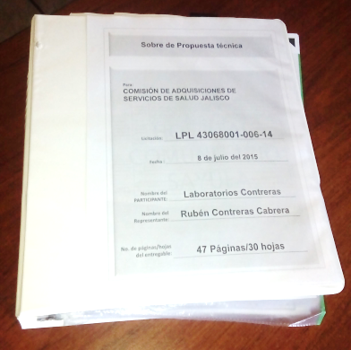 | 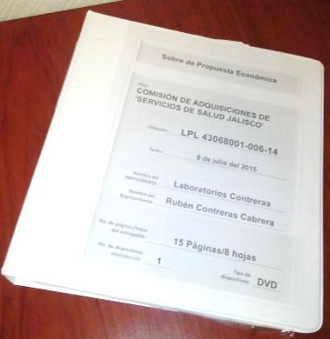
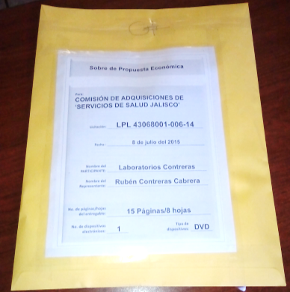 |  | Fotografía con la carpeta dentro del sobre  Ambas propuestas se cierra con rúbrica y cinta adhesiva transparente sobre la firma del representante
Opción 2: Con Sobre
Propuesta Técnica | Propuesta Económica | Fotografía con entregables acomodados en orden dentro del sobre
 | 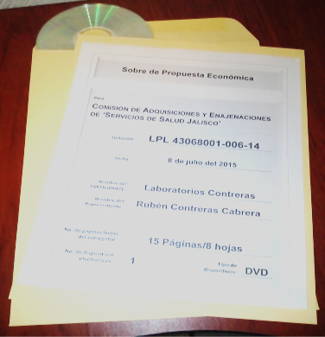
Fotografía del sobre con las propuestas adentro

Ambas propuestas se cierran con rúbrica y cinta adhesiva transparente sobre la firma del representante

Anexo 3: Datos de identificación para los entregables
Nota: Este modelo debe repetirse para cada entregable, en el entendido que el número del entregable y el nombre del mismo, cambiarán según sea el caso.

Opción 2: Con Bolsa de para recopilador
Propuesta Técnica | Fotografía de cada entregable dentro del sobre.
Opción 2: Con Sobre
Propuesta Técnica | Fotografía de cada entregable dentro del sobre.
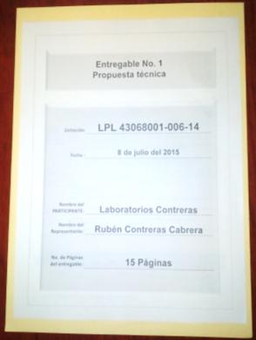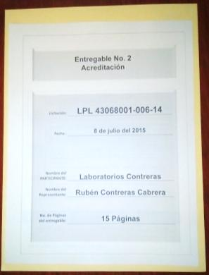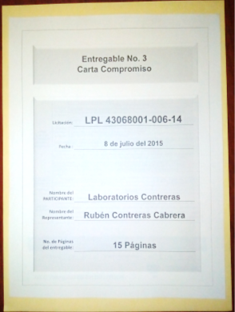
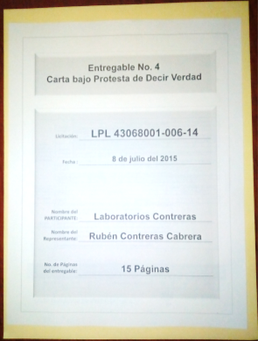 …n… 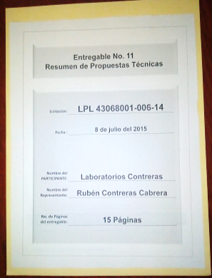 .

Carpeta de documentos originales | Documentos originales para cotejo.  En carpeta independiente pero dentro de la propuesta técnica.
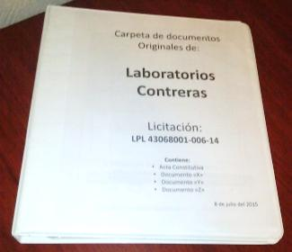

Anexo 4: Propuesta de especificaciones técnicas
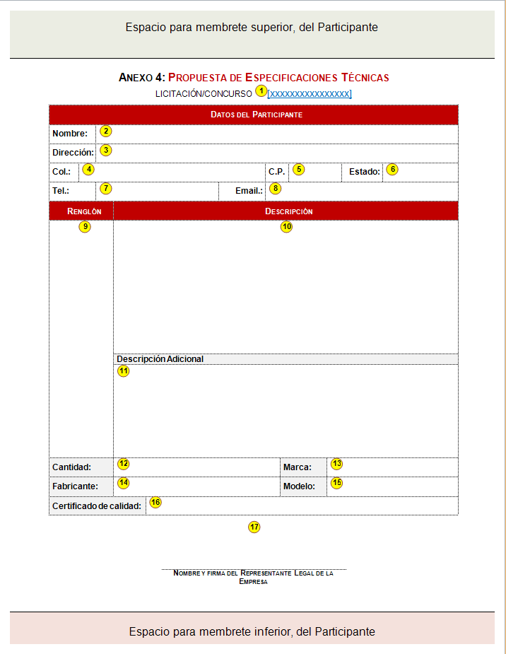

Instructivo de Llenado del Formato de la Propuesta de Especificaciones Técnicas (Anexo 4)
Es importante señalar que el PARTICIPANTE debe utilizar solamente un formato por cada renglón o renglón que cotiza.
1 | Escribir en este lugar, el número de la licitación/concurso de que se trate.
2 | Anotar en este espacio, el nombre del PARTICIPANTE en el PROCESO.
3 | Espacio destinado para escribir el domicilio o dirección del PARTICIPANTE.
4 | Anotar en este lugar, la colonia donde el PARTICIPANTE, tiene su domicilio.
5 | Anotar el código postal del domicilio del PARTICIPANTE.
6 | Espacio destinado para escribir la entidad federativa donde el PARTICIPANTE tiene registrado su domicilio.
7 | Espacio destinado para anotar el número telefónico del PARTICIPANTE.
8 | Escribir dentro del recuadro, el correo electrónico o, Email del PARTICIPANTE.
9 | El PARTICIPANTE debe anotar en este espacio, el número del renglón del artículo que va a plantear en su propuesta técnica.
10 | En este recuadro el PARTICIPANTE, debe anotar la descripción del bien/servicio que está proponiendo, las cuales deben coincidir exactamente con la de las especificaciones técnicas solicitadas.
11 | En éste lugar, se podrá anotar alguna especificación o descripción adicional a lo solicitado, en el entendido de que ponerlas o no, es condición alguna para aceptar o rechazar la propuesta.
12 | Anotar dentro de este espacio, la cantidad de artículos que está proponiendo para el PROCESO.
13 | Escribir en el espacio, la marca del bien que va a ofrecer en su propuesta, tratándose de servicio, no aplica y el espacio se escribe NA.
14 | Anotar en éste lugar, el nombre del fabricante de bien que va a ofrecer en su propuesta, tratándose de servicio, no aplica y el espacio se escribe NA.
15 | Escribir en el recuadro, el modelo del bien que va a ofrecer en su propuesta, tratándose de servicio, no aplica y el espacio se escribe NA.
16 | Escribir e éste espacio, el nombre de quien emitió el Certificado de calidad del producto que está ofreciendo en su propuesta, tratándose de servicio, no aplica y el espacio se escribe NA.
17 | En la línea, el PARTICIPANTE debe escribir el nombre y firma autógrafa del representante legal de la empresa que presenta la proposición.

Anexo 5: Propuesta económica
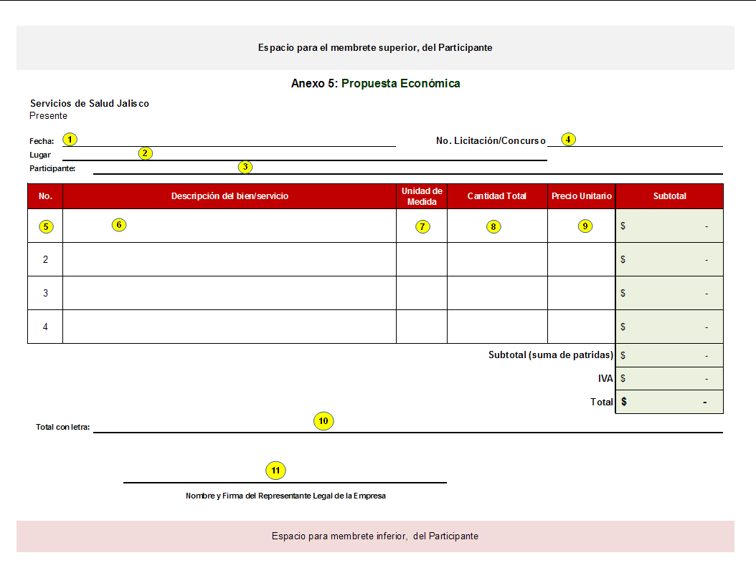

Instructivo de Llenado del Formato de Propuesta Técnica (Anexo 5)
El PARTICIPANTE deberá de trabajar en el archivo de nombre “ANEXO5.xls”, el cual forma parte integral de las presentes BASES.
El archivo lo guardará en un dispositivo de almacenamiento electrónico (CD, DVD u otro) con el nombre de “ANEXO 5.xls”, asegurándose de que sea en Excel (97 – 2003) y con extensión “.xls”.
No debe insertar imágenes en el archivo, ni protegerlo con contraseña,
Es importante señalar que el PARTICIPANTE debe utilizar una fila del formato, por cada renglón que cotiza.
Si el PARTICIPANTE requiere de más renglones que los que actualmente cuenta el formato que se anexa al PROCESO, éste podrá incorporar más filas según necesite, además, debe tener cuidado al copiar las formulas correspondientes a la columna con el nombre de subtotal, y verificar que el rango de la sumatoria ubicado en la celda denominada “Subtotal (suma de renglones)”, abarque todas las filas del formato de excel.
1 | Escribir en este espacio, la fecha de elaboración.
2 | Anotar en el recuadro, el lugar (ciudad) donde radica el PARTICIPANTE.
3 | Espacio destinado para escribir el nombre del PARTICIPANTE.
4 | Escribir el número de la licitación/concurso en la que está participando.
5 | Anotar en este lugar, el número de renglón del bien/servicio que va a cotizar, ello con apego a la propuesta técnica que envía para participar.
6 | Se debe anotar en este lugar, la descripción del bien/servicio que va a cotizar, la cual debe apegarse a la propuesta técnica que envía para participar.
7 | Espacio destinado para escribir en él, la unidad de medida que tiene el bien/servicio que está cotizando.
8 | Anotar en el espacio, la cantidad de bienes/servicios que se solicitan en el PROCESO.
9 | Espacio destinado para escribir la cotización unitaria del bien/servicio que está ofertando.
10 | Escribir (con letra) el resultado de la sumatoria de todos los renglones que está cotizando.
11 | Plasmar en este lugar, el nombre del representante legal de la empresa que oferta la PROPOSICIÓN y plasmar la firma autógrafa del mismo.

Anexo 6: Acreditación
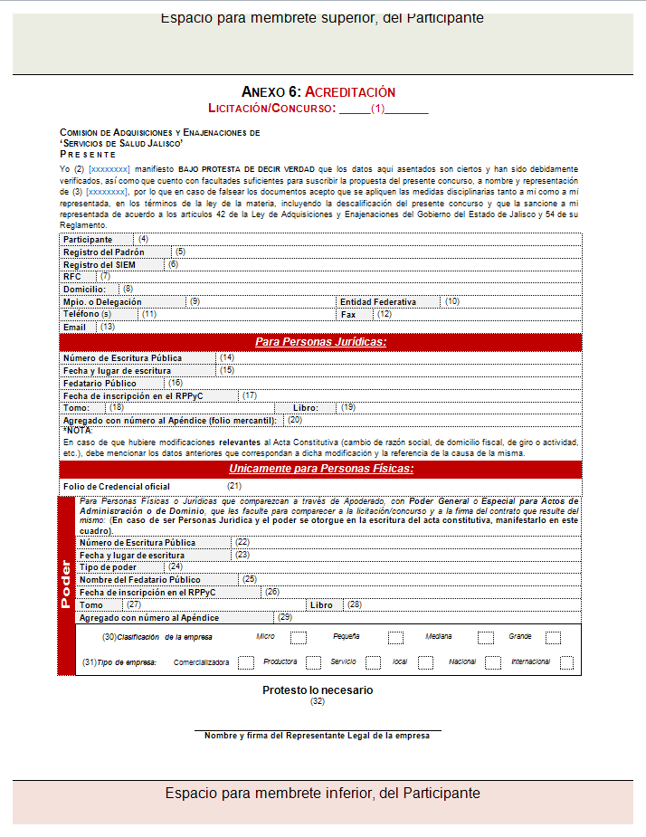

Instructivo de Llenado del Formato de Acreditación (Anexo 6)
1 | Anotar en número de la licitación/concurso
2 | Escribir el nombre del Representante Legal de la empresa
3 | Espacio para anotar el nombre de la empresa
4 | Escribir en este espacio, nuevamente, el nombre del PARTICIPANTE
5 | Debe anotar el número de registro del padrón de proveedores del Gobierno del Estado de Jalisco
6 | En éste campo debe señalar el número de registro del Sistema de Información Empresarial Mexicano (SIEM).
7 | Anotar en el campo, el registro federal de contribuyentes de la empresa (RFC)
8 | Campo en el que se debe anotar el domicilio de la empresa
9 | Escribir el municipio donde se encuentra ubicada la empresa
10 | Anotar el estado de la república mexicana en la que se encuentra ubicada la empresa
11 | Escribir el número de teléfono de las oficinas de la empresa
12 | Campo destinado al número de fax
13 | Espacio destinado para anotar el correo electrónico de la empresa
14 | Anotar el número de la escritura pública de la empresa (Acta constitutiva)
15 | Escribir la fecha y el lugar de expedición del Acta constitutiva, en la que se constituyó como escritura pública
16 | Escribir el nombre del Notario Público que dio fe de la conformación de la empresa
17 | Anotar la fecha en la que se incorporó al Registro Público de la Propiedad y Comercio (RPPyC)
18 | Campo establecido para escribir el tomo donde quedó registrada la inscripción en el RPPyC
19 | Anotar el libro del RPPyC donde quedó registrada la inscripción
20 | Se debe escribir el número del apéndice del registro en el RPPyC
21 | Anotar el folio o número de la identificación oficial (INE o IFE, pasaporte o cartilla militar)
22 | Anotar el número de la escritura pública donde se asigna el poder notarial
23 | Escribir fecha y lugar de la escritura pública
24 | anotar el tipo de poder con el que comparecerá
25 | Escribir el nombre del Notario Público que dio fe del poder notarial
26 | Anotar la fecha en la que se incorporó al Registro Público de la Propiedad y Comercio (RPPyC)
27 | Campo establecido para escribir el tomo donde quedó registrada la inscripción en el RPPyC
28 | Anotar el libro del RPPyC donde quedó registrada la inscripción
29 | Se debe escribir el número del apéndice del registro en el RPPyC
30 | Seleccione mediante una “X”, la clasificación en la que se encuentra comercialmente la empresa, designada por la Secretaría de Promoción Económica
31 | Seleccione mediante una “X”, el giro comercial en la que está constituída su empresa, así como señalar si su empresa tiene carácter local, nacional o internacional.
32 | Anotar el nombre del Representante Legal de la Empresa y deberá estar firmada autíografamente.

Anexo 7: Formato para realizar preguntas de aclaración
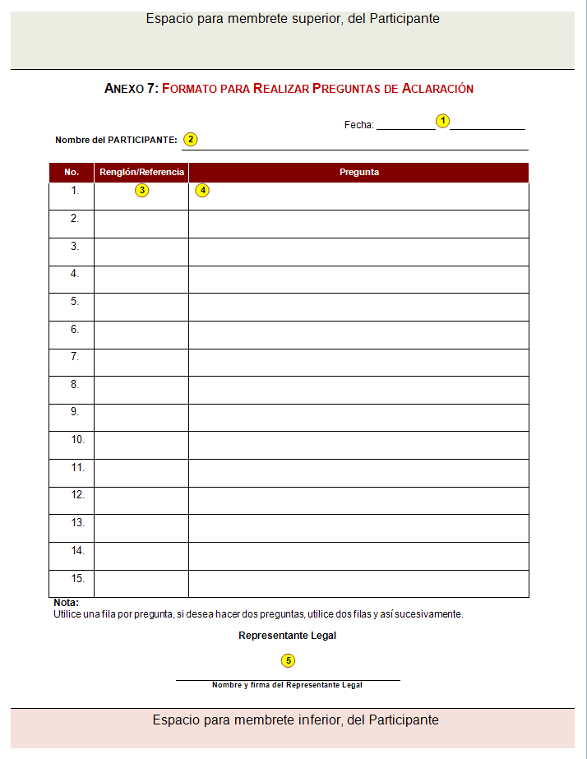

Instructivo de Llenado del Formato para Realizar Preguntas de Aclaración (Anexo 7)
1 | Espacio destinado para anotar la fecha en que hacen las preguntas
2 | Sobre la línea, deberá anotar el nombre del PARTICIPANTE que realiza la pregunta
3 | Lugar determinado para anotar dentro de él, el número del renglón sobre la que hace la pregunta bien, una referencia sobre las bases para poder contextualizar la pregunta.  Ejemplo: Número de página, número de título, número de subtítulo, número de párrafo y cuando sea necesario, el número del inciso.
4 | Espacio destinado para hacer la pregunta, la cual debe ser suficientemente clara y precisa.  Nota:  Debe utilizar una fila del formato para cada pregunta a realizar, si desea hacer dos preguntas sobre un mismo renglón, debe utilizar dos renglones y así sucesivamente.
5 | Sobre la línea, debe anotar el nombre del representante legal de la empresa y se debe firmar autógrafamente por el ya señalado Representante Legal de la Empresa.

Anexo 8: Carta compromiso
Parte 1
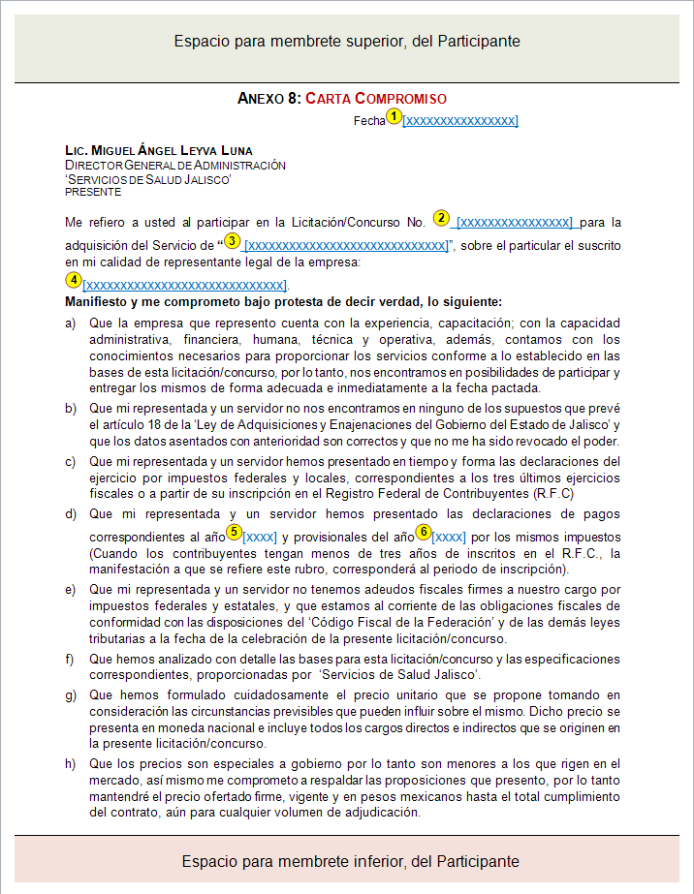

Anexo 8: Carta compromiso
Parte 2
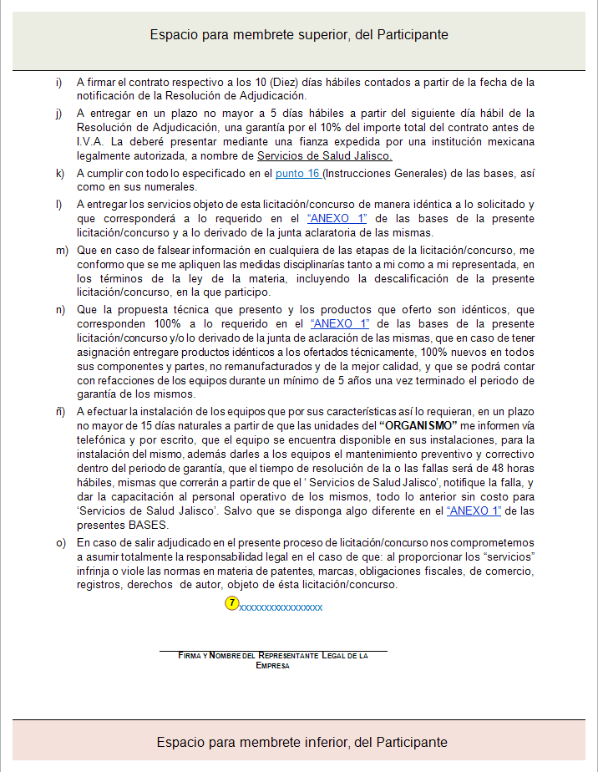

Instructivo de Llenado del Formato de Carta Compromiso (Anexo 8)
1 | Anotar en este espacio, la fecha en que elabora la carta compromiso
2 | Espacio destinado para anotar el número de la licitación/concurso en cuestión
3 | Escribir en este espacio, el número y nombre de la licitación/concurso
4 | Espacio destinado para anotar el nombre del Representante Legal de la empresa
5 | Anotar el año de la declaración de pagos
6 | Escribir el año de las declaraciones provisionales
7 | Anotar sobre la línea el nombre del representante legal, el cual debe firmar autógrafamente sobre la línea

Anexo 9: Solicitud para recibir notificaciones por email
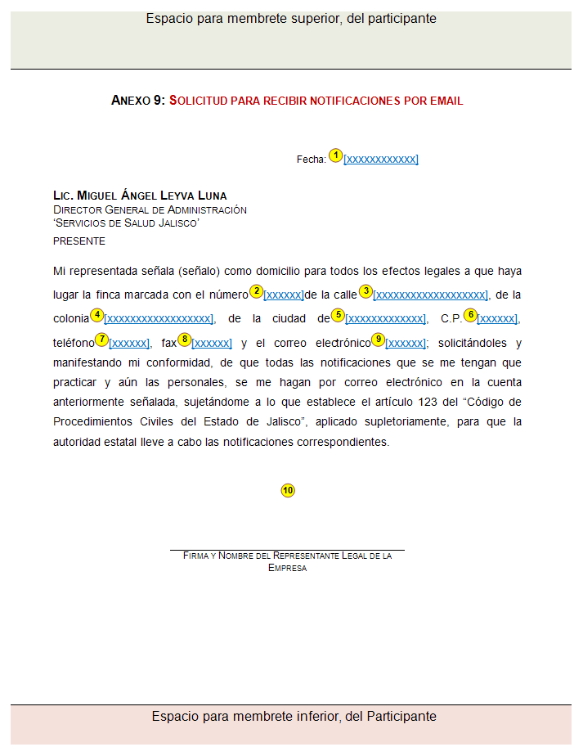

Instructivo de Llenado del Formato de Solicitud para recibir notificaciones por email (Anexo 9)
1 | Escribir la fecha en la que se elabora el formato
2 | Anotar el número de la finca de la empresa
3 | Espacio para escribir la calle donde se encuentra ubicada la empresa
4 | Anotar la colonia donde se ubica la empresa
5 | Espacio para anotar la entidad federativa donde se encuentra el domicilio de la empresa
6 | Escribir el código postal de la empresa
7 | Anotar el teléfono de la empresa
8 | Anotar el fax de la empresa
9 | Escribir el correo electrónico de la empresa o representante legal que recibirá las notificaciones que puedan enviarse durante el proceso.
10 | Escribir el nombre del Representante Legal, el cual debe firmar autógrafamente sobre la línea.

Anexo 10: Texto de fianza del 10% garantía de cumplimiento de contrato
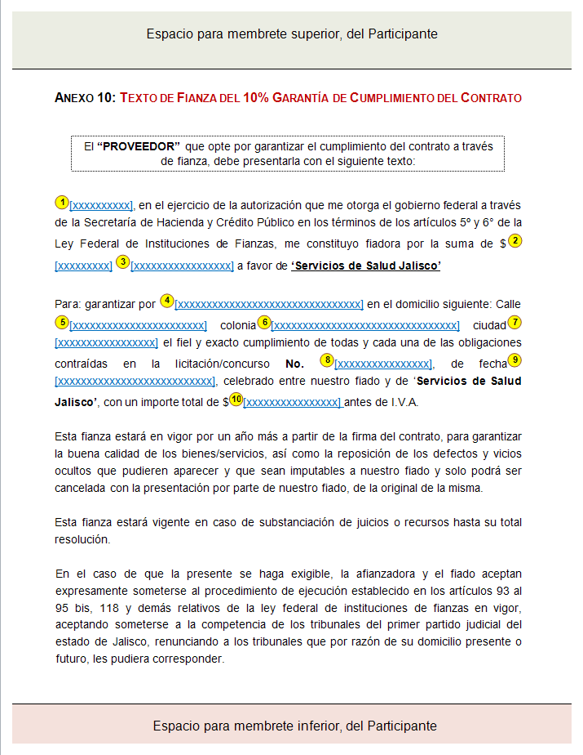

Instructivo de Llenado del Formato de Texto de fianza del 10% de Garantía de cumplimiento de contrato (Anexo 10)
1 | Anotar el nombre de la afianzadora
2 | Escribir la cantidad de dinero que ampara la fianza
3 | Anotar la cantidad con letra
4 | Escribir el nombre del PROVEEDOR
5 | Escribir la calle donde se encuentra la empresa
6 | Anotar el domicilio del PROVEEDOR
7 | Escribir el nombre de la ciudad donde se encuentra la empresa
8 | Anotar el número del concurso por la cual entrega la fianza
9 | Escribir la fecha de cuando se emitió el fallo de la resolución
10 | Anotar el importe el importe total (no debe incluir el IVA).

Anexo 11: Consentimiento para el pago de facturas de bienes/servicios vía depósito en cuenta de cheques: Parte 1
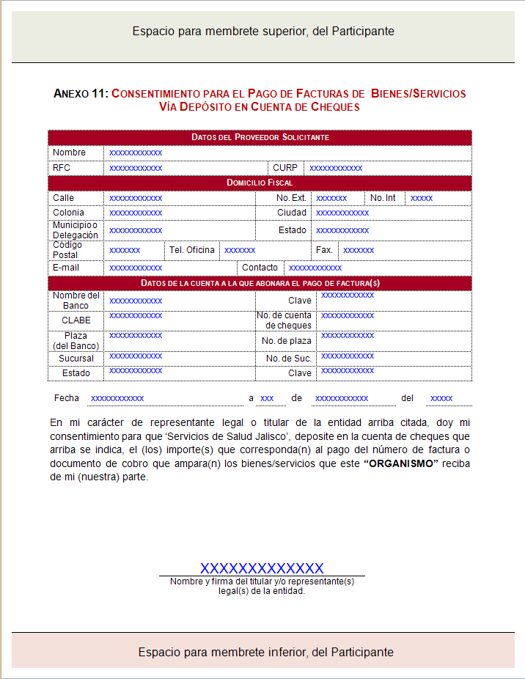

Anexo 11: Consentimiento para el pago de facturas de bienes/servicios vía depósito en cuenta de cheques: Parte 2
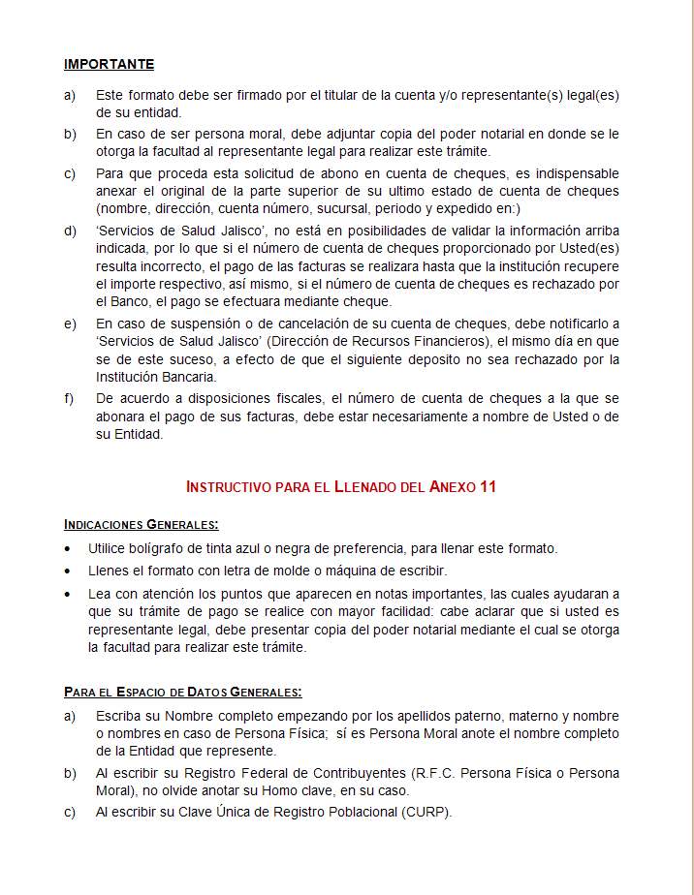
Anexo 11: Consentimiento para el pago de facturas de bienes/servicios vía depósito en cuenta de cheques: Parte 3
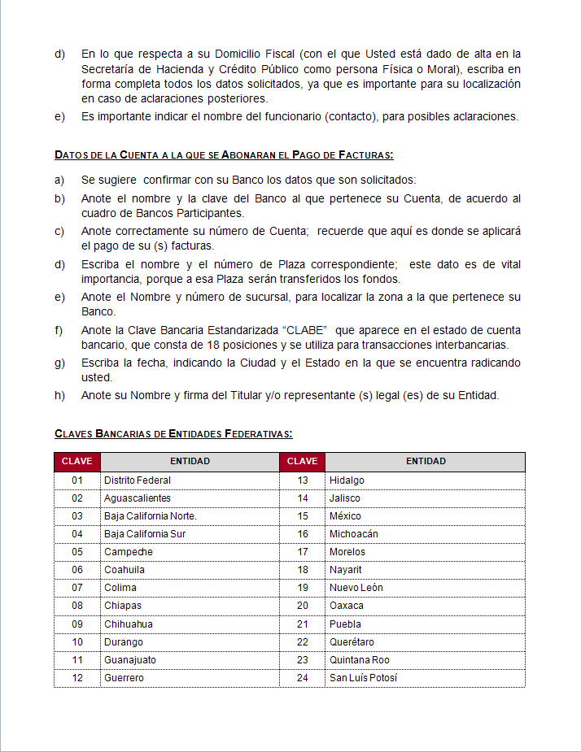

Anexo 11: Consentimiento para el pago de facturas de bienes/servicios vía depósito en cuenta de cheques: Parte 4
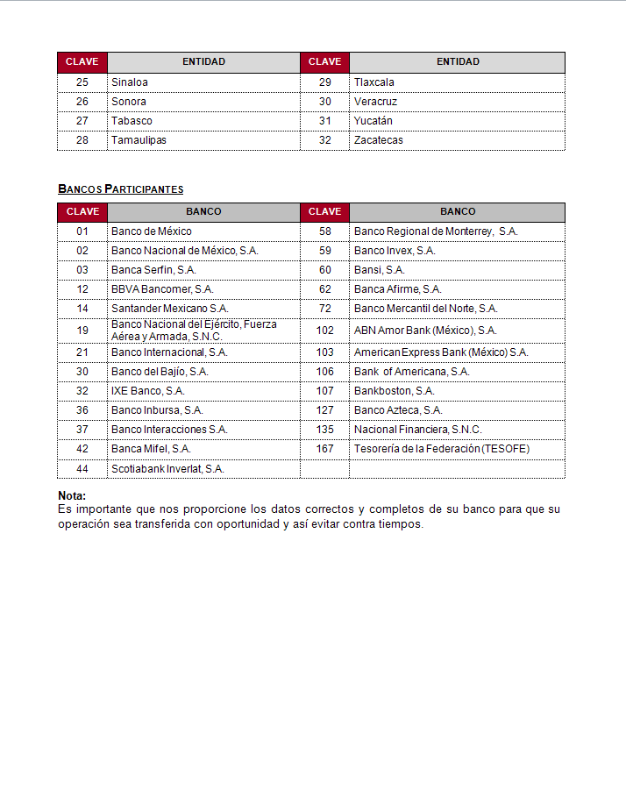

ANEXO 12

Listado de Unidades Hospitalarias y Regiones Sanitarias

- HOSPITAL GENERAL DE OCCIDENTE.- Domicilio: Avenida Zoquipan No. 1050, Colonia Zoquipan, Zapopan, Jalisco, Teléfono: 3030-6300.
- DIR. DE LABORATORIOS DE SALUD PÚBLICA (CEESLAB).- Domicilio: Avenida Zoquipan 1000 Edificio B, Colonia Zoquipan, Zapopan, Jalisco. Teléfono: 3633-9636.
- HOSPITAL REGIONAL DE LAGOS DE MORENO.- Domicilio: Calle Francisco I. Madero esquina con 16 de Septiembre, Lagos de Moreno, Jalisco. Teléfonos: 01-47474-23508, 01-47474-23879.
- HOSPITAL REGIONAL DE TEPATITLAN.- Domicilio: Amado Nervo No. 1025, Colonia La Gloria, Tepatitlán, Jalisco. Teléfonos: 01-378-78-21809, 01-378-78-21661, 01-378-78-26841.
- HOSPITAL MATERNO INFANTIL "ESPERANZA LÓPEZ MATEOS".- Domicilio: Avenida Constituyentes No. 1075, Colonia Moderna, Guadalajara, Jalisco. Teléfonos: 3650-0551, 3619-0635.
- INSTITUTO DE CIRUGÍA RECONSTRUCTIVA.- Domicilio: Avenida Federalismo Norte No. 2022, Col. Guadalupana, Guadalajara, Jalisco. Teléfonos: 3824-3536, 3823-3723.
- HOSPITAL DE PRIMER CONTACTO DE OJUELOS.- Domicilio: Calle Allende No. 8, Colonia Centro. Teléfonos: 01-49685-10045, 01-49685-11849.
- HOSPITAL REGIONAL DE AMECA.- Domicilio: Calle Cardenal José Salazar S/N, Col. El Manantial, Ameca, Jalisco. Teléfonos: 01-37575-80531, 01-37575-86252, 01-37575-85124.
- HOSPITAL REGIONAL DE MAGDALENA.- Domicilio: Avenida Manuel Ávila Camacho No. 423, Colonia Los Fresnos, Magdalena, Jalisco. Teléfonos: 01-38674-40225, 01-38674-40244, 01-38674-41548.
- HOSPITAL REGIONAL DE AUTLAN.- Domicilio: Prolongación Matamoros No. 810, Col. Centro, Autlán de Navarro, Jalisco. Teléfonos: 01-317-382-2284, 01-317-382-2273.
- HOSPITAL DE LA MUJER.- Domicilio: Periférico Manuel Gómez Morín No. 430, Col. Jardines de Santa Isabel, Guadalajara, Jalisco. Teléfonos: 3168-8800, 3168-1855.
- HOSPITAL REGIONAL DE PUERTO VALLARTA.- Domicilio: Calle Noruega No. 580, Col. Villas del Real, Puerto Vallarta, Jalisco. Teléfonos: 01-3222-995-600, 01-3222-995-601, 01-3222-995-603.
- HOSPITAL DE PRIMER CONTACTO DE COLOTLAN.- Domicilio: Avenida Hospital S/N esquina Avenida Siglo XXI, Colotlán, Jalisco. Teléfonos: 01 499 992 1742, 01 499 992 1743.

- HOSPITAL DE PRIMER CONTACTO DE HUEJUQUILLA.- Domicilio: Prolongación Victoria No. 125, Colonia Centro, Huejuquilla el Alto, Jalisco. Teléfonos: 01 457 983 7001, 01 457 983 7736.
- REGIÓN SANITARIA I “COLOTLAN”.- Domicilio: Paseo No. 7, Colonia Centro, Colotlan, Jalisco. Teléfonos: 01-49999-20370, 01-49999-20785, 01-49999-21540.
- HOSPITAL DE PRIMER CONTACTO DE TEOCALTICHE.- Domicilio: Cirilo Marmolejo No. 50, Colonia Maravilla, Teocaltiche, Jalisco. Teléfonos: 01 346 787 5582, 01 346 787 2182.
- HOSPITAL DE PRIMER CONTACTO DE ENCARNACIÓN DE DÍAZ.- Domicilio: Allende esquina con López Mateos S/N, Colonia Barrio Alto, Encarnación de Diaz, Jalisco. Teléfonos: 01-47595-32292, 01-47595-34342.
- HOSPITAL DE PRIMER CONTACTO DE SAN JUAN DE LOS LAGOS.- Domicilio: General Andrés Terán No. 118, Col. Santa Lucia, San Juan de los Lagos, Jalisco. Teléfonos: 01395-725-7703, 01395-725-5616.
- CENTRO DE SALUD DE UNION DE SAN ANTONIO.- Domicilio: Carretera Unión – Lagos de Moreno, Unión de San Antonio, Jalisco, c.p. 48800. Teléfono: 01 395 72 500 40.
- CENTRO DE SALUD DE VILLA HIDALGO.- Domicilio: Morelos No. 105 Villa Hidalgo, Jalisco, c.p. 47250. Teléfono: 01 495 96 80 303.
- HOSPITAL DE PRIMER CONTACTO DE SAN MIGUEL EL ALTO.- Domicilio: Aquiles Serdán No. 151, Colonia Valparaíso, San Miguel el Alto, Jalisco. Teléfono: 01 347 788 5364.
- HOSPITAL REGIONAL DE YAHUALICA.- Domicilio: Calle Pedro Moreno No. 75, Colonia Centro, Yahualica de González Gallo, Jalisco. Teléfonos: 01-344-78-40379, 01-344-78-40360.
- HOSPITAL DE PRIMER CONTACTO DE ATOTONILCO.- Domicilio: Avenida South San Francisco No. 159, Col. Centro, Atotonilco el Alto, Jalisco. Teléfonos: 01-39191-70921, 01 39191 74055.
- HOSPITAL MATERNO INFANTIL DE OCOTLAN.- Domicilio: Avenida Francisco Ramírez Acuña No. 250, Col. Valle de la Concepción, Ocotlan, Jalisco. Teléfonos: 01 392 922 0586, 01 392 922 1515.
- HOSPITAL DE PRIMER CONTACTO DE TAMAZULA.- Domicilio: Calle Quintanar No. 50, Colonia Centro, Tamazula de Gordiano, Jalisco. Teléfonos: 01-35841-60644, 01-35841-62360.
- HOSPITAL REGIONAL DE CIUDAD GUZMAN.- Domicilio: Calle Gregorio Torres Quintero No. 211, Colonia Ejidal, Zapotlán El Grande Ciudad Guzmán, Jalisco. Teléfonos: 01-34141-32082, 01-34141-32082, 01-34141-33111.
- HOSPITAL DE PRIMER CONTACTO DE SAYULA.- Domicilio: Calle Manuel Ávila Camacho No. 191 Poniente, Colonia Centro, Sayula, Jalisco. Teléfonos: 01-34242-20166, 01 3424 22 0966.
- HOSPITAL DE PRIMER CONTACTO DE CIHUATLAN.- Domicilio: Avenida López Mateos No. 12, Colonia Barrio Nuevo, Cihuatlan, Jalisco. Teléfono: 01-31535-52171.
- HOSPITAL DE PRIMER CONTACTO DE LA HUERTA.- Domicilio: General Marcelino García Barragán S/N, Colonia Cerro de la Cruz, La Huerta, Jalisco. Teléfono: 0135-73840034.
- HOSPITAL DE PRIMER CONTACTO EL GRULLO.- Domicilio: Calle Hidalgo No. 584, Colonia 7 de Abril, El Grullo, Jalisco. Teléfonos: 0132-13872016, 0132-13870740.
- HOSPITAL DE PRIMER CONTACTO DE MASCOTA.- Domicilio: Calle Francisco I. Madero No. 299, Colonia Centro, Mascota, Jalisco. Teléfonos: 01 388 386 0174, 01 388 386 1823.
- HOSPITAL DE PRIMER CONTACTO DE TOMATLAN.- Domicilio: Calle Independencia No. 203, Col. Centro, Tomatlán, Jalisco. Teléfono: 0132-22985363.
- HOSPITAL REGIONAL DE COCULA.- Domicilio: Carretera Guadalajara - Barra de Navidad No. 43, Centro, Cocula, Jalisco. Teléfonos: 01-37777-32196, 01-37777-32114.
- HOSPITAL DE PRIMER CONTACTO DE TALA.- Domicilio: Rafael Ochoa Montaño No. 119, Barrio El Rosal entre Colon y Avenida Solidaridad, Tala, Jalisco, c.p. 45300. Teléfonos: 01384-733-8680, 01384-733-8650, 01384-733-8338, 01384-733-8315.
- HOSPITAL MATERNO INFANTIL DE ZAPOTLANEJO.- Domicilio: Cantera Piñon No. 616, Colonia Ceja, Zapotlanejo, Jalisco. Teléfono: 01 373 73 49242.
- CAISAME ESTANCIA BREVE.- Domicilio: Avenida Zoquipan No. 1000 Edificio A, Colonia Zoquipan, Zapopan, Jalisco. Teléfonos: 3633 9383, 3633 9535, 3633 1901.
- CAISAME ESTANCIA PROLONGADA.- Domicilio: Carretera a Chapala Km. 17.5, El Zapote del Valle, Tlajomulco de Zúñiga, Jalisco. Teléfonos: 3696 0201, 3696 0281.
- CENTRO DE SALUD DE AYUTLA.- Domicilio: Libramiento No. 11, Ayutla, Jalisco. Teléfono: 01-316-37-2-04-25.
- CENTRO DE SALUD DE ATENGO.- Domicilio: Nicolás Bravo No. 14, Atengo, Jalisco. Teléfono: 01-349-77-1-01-38.
- CENTRO DE SALUD DE CUAUTLA.- Domicilio: Javier Mina No. 1, Cuautla, Jalisco. Teléfono: 01-316-38-4-32-10.
- CENTRO DE SALUD DE TENAMAXTLAN.- Domicilio: Avenida de Los Maestros No. 29, Tenamaxtlán, Jalisco. Teléfono:01-349-77-5-02-40.
- CENTRO DE SALUD DE TECOLOTLAN.- Domicilio: Juan Amador No. 345, Tecolotlán, Jalisco. Teléfono: 01-349-77-6-02-32.
- CENTRO DE SALUD DE UNION DE TULA.- Domicilio: Avenida México Norte No. 280, Unión de Tula, Jalisco. Teléfono: 01-316-37-1-05-12.
- CENTRO DE SALUD DE EJUTLA.- Domicilio: Independencia No. 33, Ejutla, Jalisco. Teléfono: 01-343-43-1-51-30.
- CENTRO DE SALUD DE TONAYA.- Domicilio: Guillermo Prieto No. 60, Tonaya, Jalisco. Teléfono: 01-343-43-1-03-72.
- CENTRO DE SALUD EL LIMON.- Domicilio: Guadalupe Victoria No. 2, El Limón, Jalisco. Teléfono: 01-321-37-3-00-22.
- CENTRO DE SALUD DE CASIMIRO CASTILLO.- Domicilio: Pino Suárez S/N, Casimiro Castillo, Jalisco. Teléfono: 01-357-38-8-00-15.
- CENTRO DE SALUD DE VILLA PURIFICACION.- Domicilio: Juárez No. 380, Villa Purificación, Jalisco. Teléfono: 01-357-37-5-00-55.
- CENTRO DE SALUD DE CUAUTITLAN.- Domicilio: Hidalgo No. 14, Cuautitlán, Jalisco. Teléfono: 01-357-38-4-60-83.
- CENTRO DE SALUD DE CHIQUILISTLAN.- Domicilio: Reforma No. 1, Chiquilistlan, Jalisco. Teléfonos: 01-385-75-5-51-35.
- CENTRO DE SALUD DE JUCHITLAN.- Domicilio: Constitución No. 108, Juchitán, Jalisco. Teléfonos: 01-349-37-4-01-44.
- CENTRO DE SALUD DE SAN PATRICIO.- Domicilio: Gordiano Guzmán No. 11, San Patricio, Jalisco. Teléfonos: 01-315-35-5-58-80, 01-315-35-5-63-05.
- CENTRO DE SALUD DE BARRA DE NAVIDAD.- Domicilio: Puerto de la Navidad No. 4, Barra de Navidad, Jalisco. Teléfono: 01-315-35-5-62-20.
- CENTRO DE SALUD DE TUXCACUESCO.- Domicilio: Centenario No. 80, Tuxcacuesco, Jalisco. Teléfono: 01-343-41-3-95-14.
- HOSPITAL REGIONAL DE LA BARCA.- Domicilio: Calle Venus No. 39 Fracc. Valle del Sol, entre Universo y Tierra. Teléfono: 01 -393-7-59-59-80.
- GOMEZ FARIAS LEANDRO VALLE NO. EXT. 5 NO. INT. , , COL. C.P. (49120) Tel. 341 4330888
- ATEMAJAC AVENIDA BRIZUELA NO. EXT. SIN NÚMERO NO. INT. , , COL. C.P. (45790) Tel. 326 4250022
- AMACUECA GUADALUPE YAÑEZ NO. EXT. 3 NO. INT. , , COL. C.P. (49370) Tel. 372 4240143 4240143
- ATOYAC ARCADIO ZUÑIGA Y TEJEDA NO. EXT. 154 NO. INT. , , COL. C.P. (49200) Tel. 372 4107092
- GUZMAN I - AVENIDA CONSTITUYENTES NO. EXT. 162 NO. INT. , , COL. C.P. (49070) OFICIO 0017 REGION VI
- TAPALPA JUAN GIL PRECIADO NO. EXT. 15 NO. INT. , , COL. C.P. (49340) Tel 343 4320363
- TECHALUTA OCAMPO NO. EXT. 29 NO. INT. , , COL. C.P. (49230) Tel. 372 4245395
- TEOCUITATLÁN NIÑOS HEROES NO. EXT. 8 NO. INT. , , COL. C.P. (49250) Tel. 372 4280277
- TOLIMAN FRANCISCO I. MADERO NO. EXT. 200 NO. INT. , , COL. C.P. (49750) Tel. 343 4340143
- TONILA DR. MIGUEL GALINDO NO. EXT. SIN NÚMERO NO. INT. , , COL. C.P. (49084) Tel. 312 3215150
- SAN GABRIEL GABINO VELAZCO NO. EXT. 51 NO. INT. , , COL. C.P. (49700) Tel. 343 4270600
- ZAPOTITLÁN DE VADILLO FRAY PEDRO DE GANTE NO. EXT. 5 NO. INT. , , COL. C.P. (49770) Tel 343 4340601
- REGION SANITARIA I PASEO # 7 COLOTLÁN, JALISCO( 01499 ) CP 46200 Tel 992 - 0370 FAX ( 001 ), 992 - 0785 ( 002 )
- REGION SANITARIA II FRANCISCO GONZÁLEZ LEÓN Y MIGUEL LEANDRO GUERRA S/N LAGOS DE MORENO, JALISCO C.P. 47600
- REGION SANITARIA IIITEPEYAC # 90 COL. CENTRO TEPATITLÁN, JALISCO C.P. 47600 ( 01378 ) 782 – 5757
- REGION SANITARIA IV 16 DE SEPTIEMBRE # 11 LA BARCA, JALISCO C.P. 47910 ( 01393 ) 935 - 2580 ( 007 )
- REGION SANITARIA V AV. JOSÉ MARÍA MARTÍNEZ RODRÍGUEZ # 1490 TAMAZULA, JALISCO C.P. 49650 ( 01358 ) 416 - 3089 DIRECTO
- REGION SANITARIA VI VICTORIA # 61 CIUDAD GUZMÁN, JALISCO C.P. 49000 Tel ( 01341 ) 412 - 0992
- REGION SANITARIA VII JOSÉ MARÍA MERCADO # 146 AUTLÁN, JALISCO C.P. 48900 Tel. ( 01317 ) 381 - 0641
- REGION SANITARIA VIII JUÁREZ # 955 COL. CENTRO PUERTO VALLARTA, JALISCO C.P. 48300 Tel. ( 01322 ) 222 - 0368
- REGION SANITARIA IX ROMERO DE VELASCO # 62 AMECA, JALISC C.P. 46600 Tel.
- REGION SANITARIA X AV. LAS PALMAS # 166 COL. CIUDAD GRANJA C.P. 45010 Tel. 3030 - 5549 ( 021 )
- REGION SANITARIA XI JUAN DE DIOS ROBLEDO # 230 SECTOR LIBERTAD
- C.P. 4730 Tel. 36-44-20-50
- REGION SANITARIA XII LOS ANGELES Y ANALCO PLANTA ALTA C.P. 44450 Tel. 3619 - 5226
- REGION SANITARIA XIII R. MICHEL # 251 SECTOR JUÁREZ C.P. 44460
Tel. 3619 - 5876
- CENTRO DE SALUD DE ZACOALCO 16 DE SEPTIEMBRE NO. EXT. 250 NO. INT. , , COL. C.P. (45750) Tel. 326 4230055
- HOSPITAL DE PRIMER CONTACTO DE JOCOTEPEC. CARRETERA JOCOTEPEC CHAPALA KM. 3.5 NO. EXT. S/N NO. INT. , NO EXISTEN, COL. CHANTEPEC (EL CHANTE) C.P. (45825) Tel. 387 7630230
- INSTITUTO DE ALIVIO AL DOLOR. AVENIDA ZOQUIPAN NO. EXT. 1000-C NO. INT. , , COL. ZOQUIPAN C.P. (45170) Tel. 33 35857794, 35857795
- CENTRO DE SALUD DE ZAPOTILTIC JUÁREZ NO. EXT. 149 NO. INT. , , COL. C.P. (49600) Tel. 341 4140224
- CENTRO DE SALUD DE TUXPAN AVENIDA ALVAREZ DEL CASTILLO NO. EXT. 4 NO. INT. , , COL. C.P. (49800) Tel. 371 4172492

(ANEXAR DOMICILIOS)

NOTA: Además de las Unidades Hospitalarias antes señaladas, el PROVEEDOR deberá prestar los servicios en aquellas unidades que por necesidad del ORGANISMO así se requiera.

